木棉花舞蹈名片
原创 木棉花舞蹈张老师 木棉花舞蹈

木棉花舞蹈
专心
◆ 塑形体 塑品行 ◆



木棉花舞蹈简介：
木棉花舞蹈创办于2012年广州市天河区，目前在广州市天河区和黄埔区共有10家直营校区。办学十年，成立了一支专业、有经验的舞蹈教师团队；形成了属于木棉花舞蹈科学训练的教学体系和内部教材；沉淀了具有木棉花舞蹈特色的教学之道和管理之道；加盟和引进了多项全国少儿舞蹈教材和课程。丰富的教学和办学经验，培养了多届品学兼优的毕业生，并多次指导学生参加小升初艺术特长生考试以及教育局举办的舞蹈比赛。严格遵循孩子的身体发育情况进行循序渐进的训练，“专业、专注、专心”做好少儿舞蹈教育事业并围绕“塑形体，塑品行”六字箴言，来开展教学，希望孩子们能够在木棉花快乐舞蹈，健康舞蹈！
我们的优势

01
专业的师资队伍
02
自主研发的教材
03
十年的办学经验
04
丰富的展示机会
05
总部的资源支持
06
资深的专家顾问
07
统一的管理模式

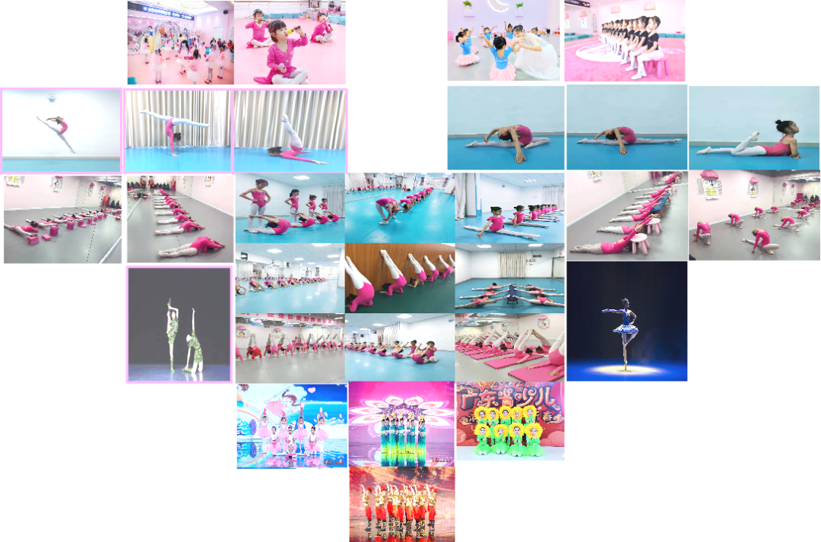

木棉花舞蹈师资团队

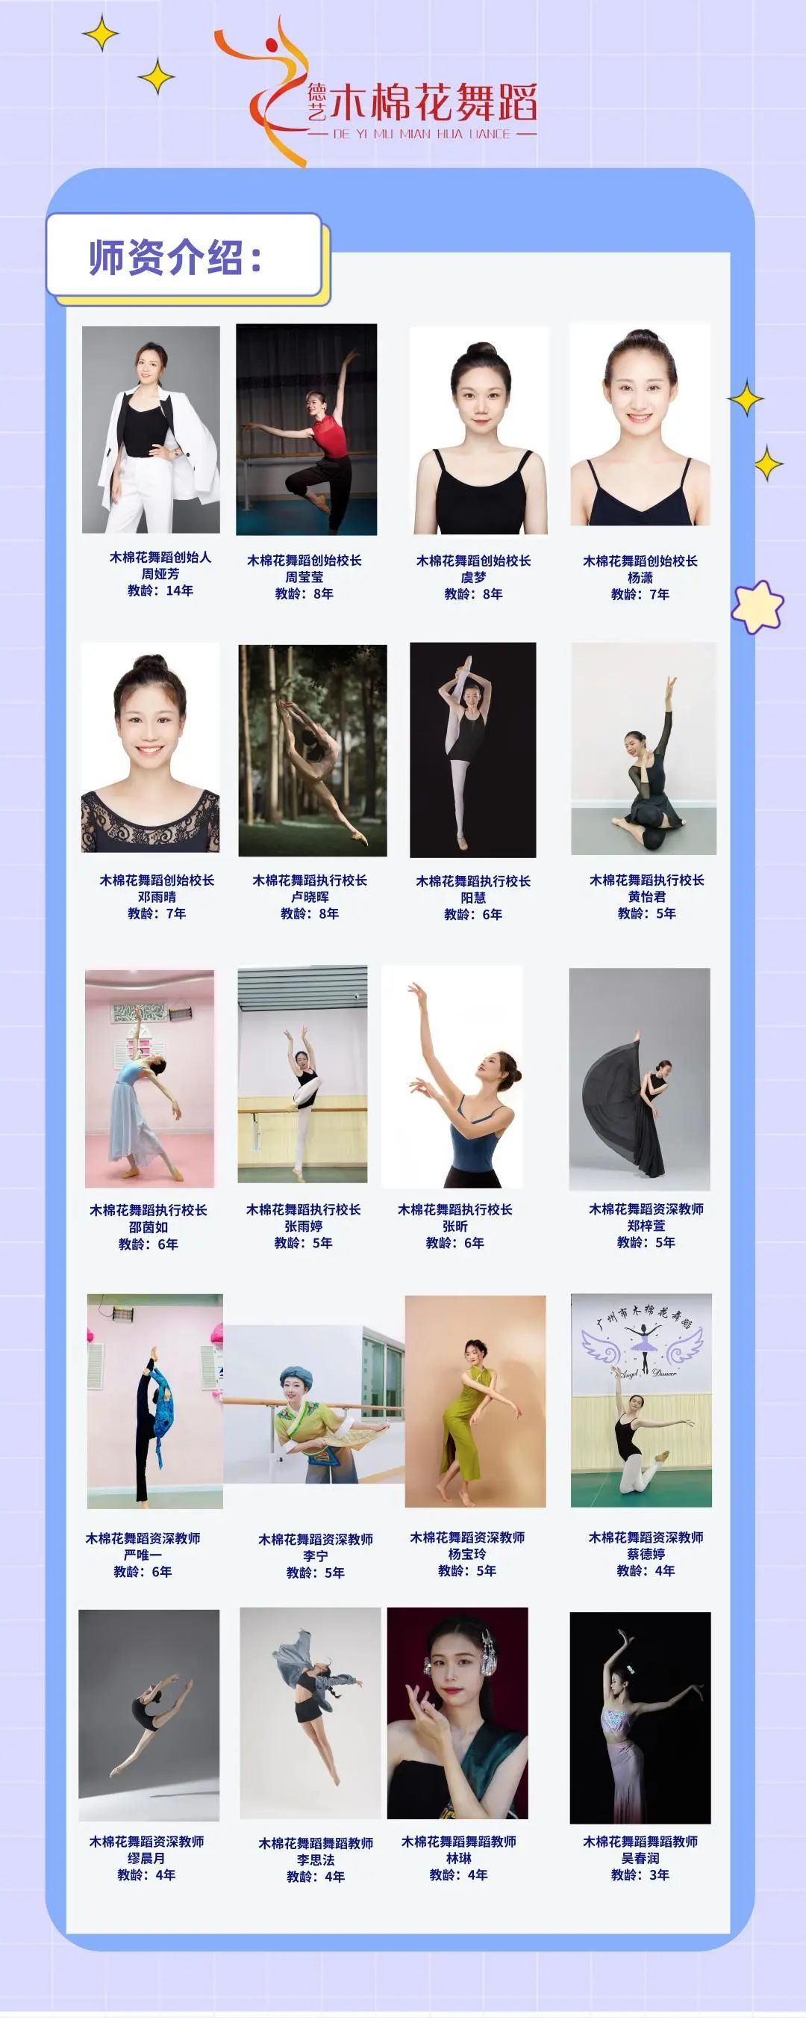

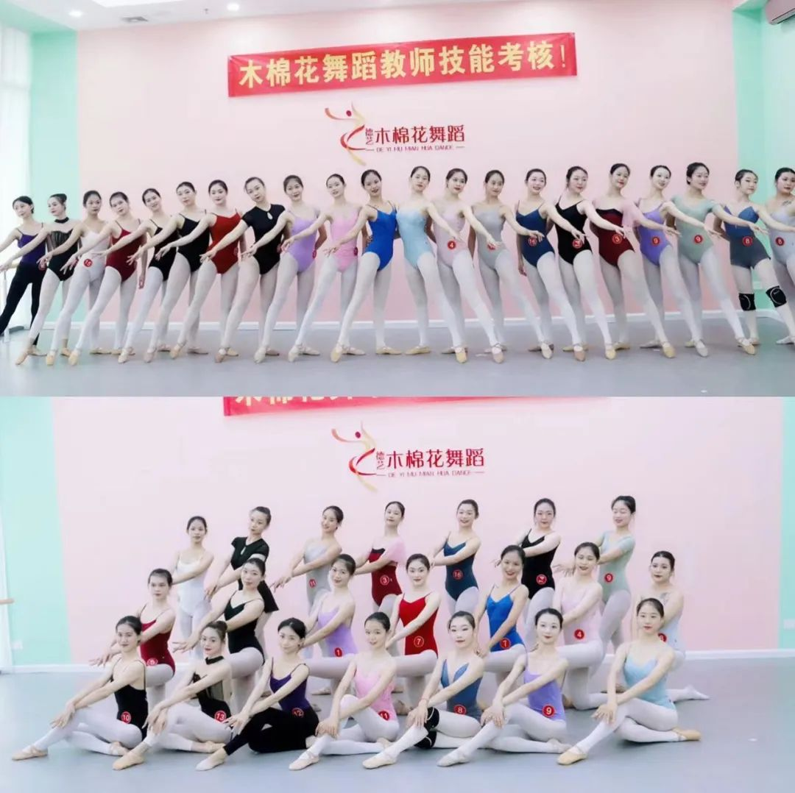
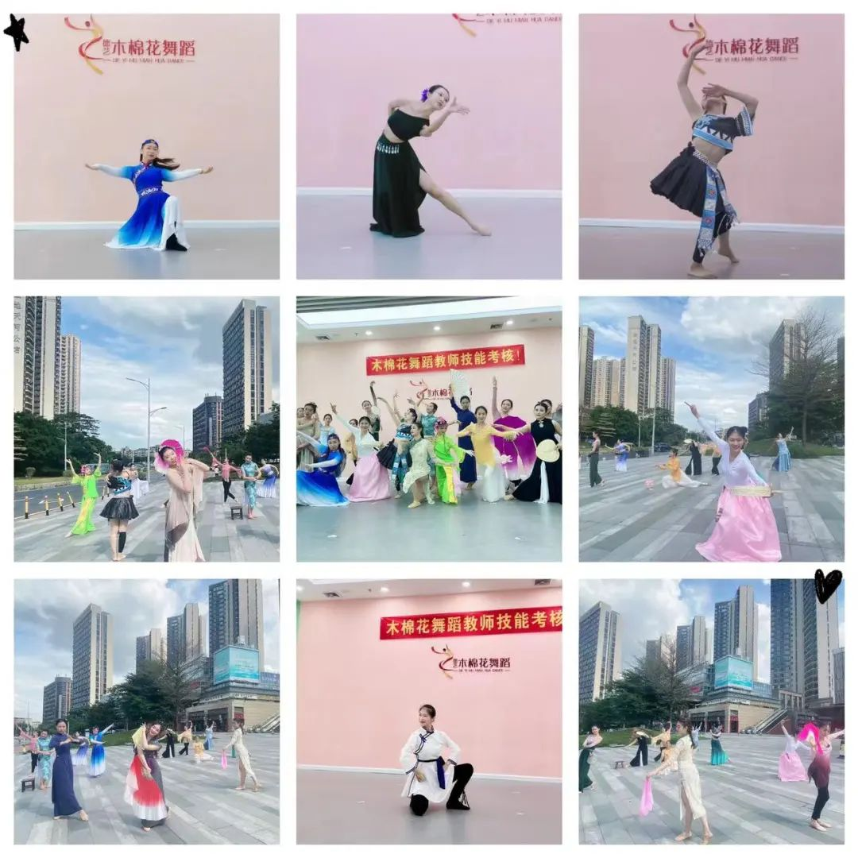

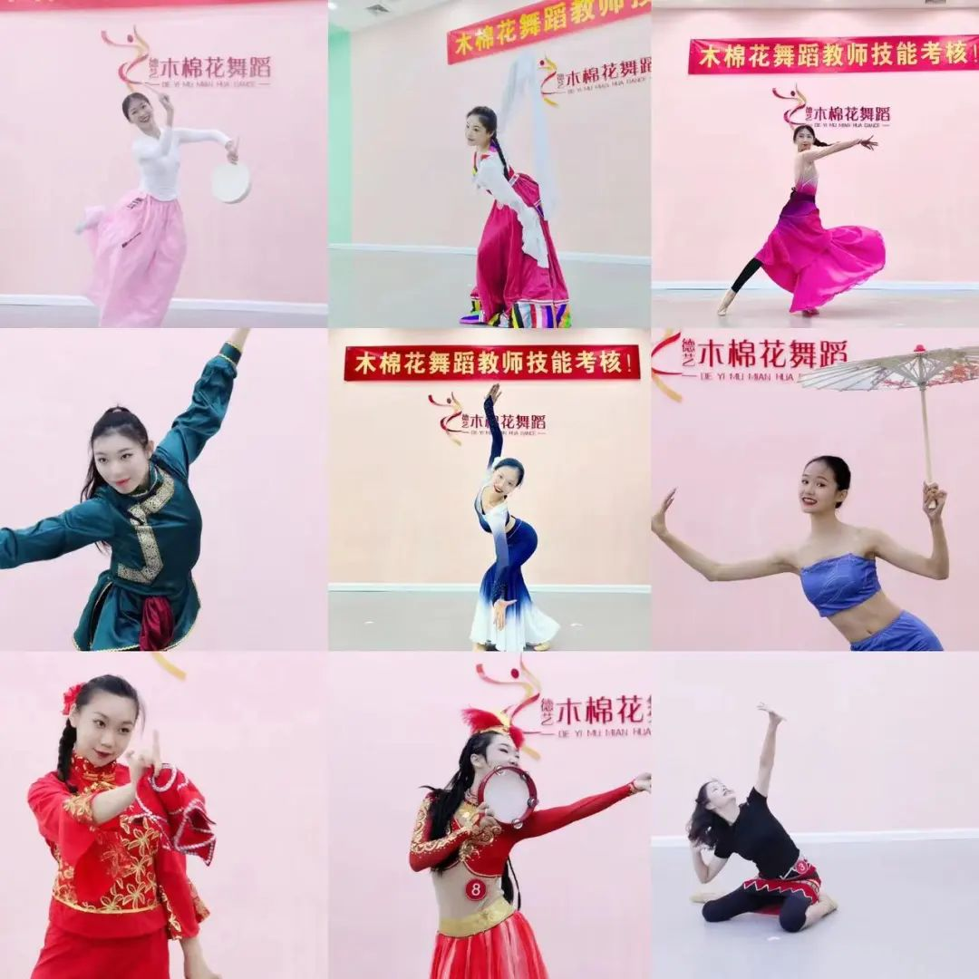
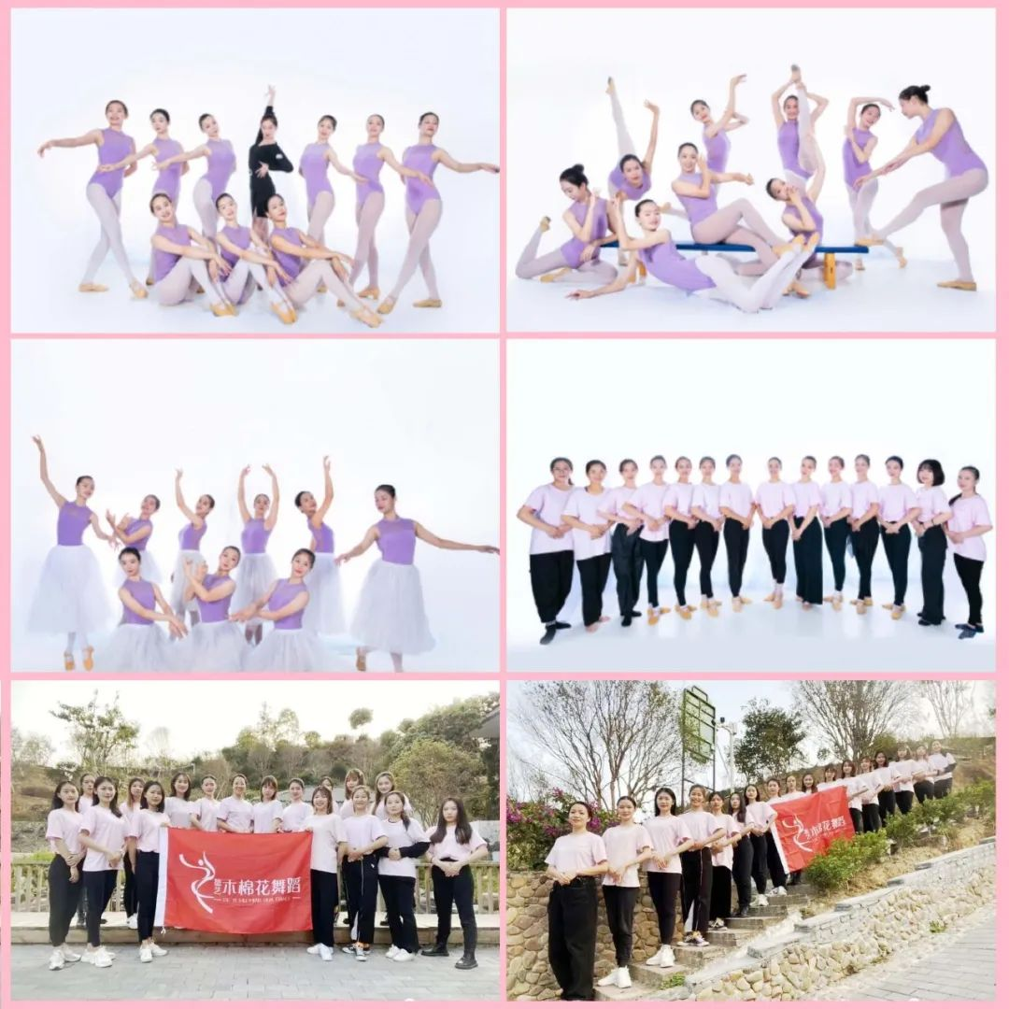

木棉花舞蹈教师团队由专业的少儿全职舞蹈老师组成，具有多年丰富的一线少儿执教经验；团队教师统一执行木棉花舞蹈教材，严格使用循序渐进的科学训练法。
每位主教老师均通过木棉花舞蹈的师德培训、教材内训、少儿心理学培训、少儿舞蹈教学法培训等各项严格内训，形成具有木棉花舞蹈统一风格的教学模式方可执教！专业的把控、用心的教学、高频的教研、创新的课改是木棉花舞蹈老师对每一堂舞蹈课的爱心、责任心！

木棉花舞蹈内部教材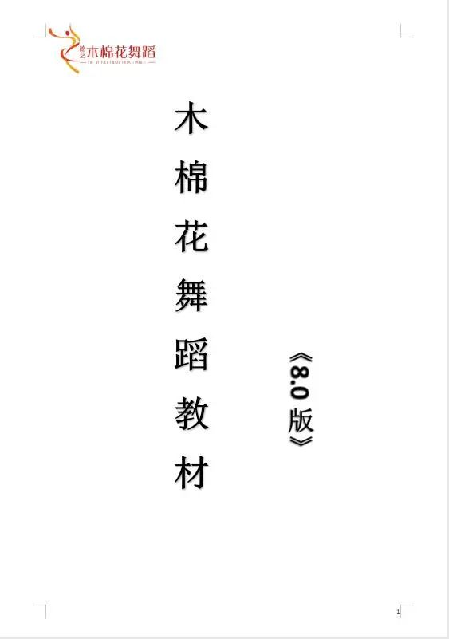

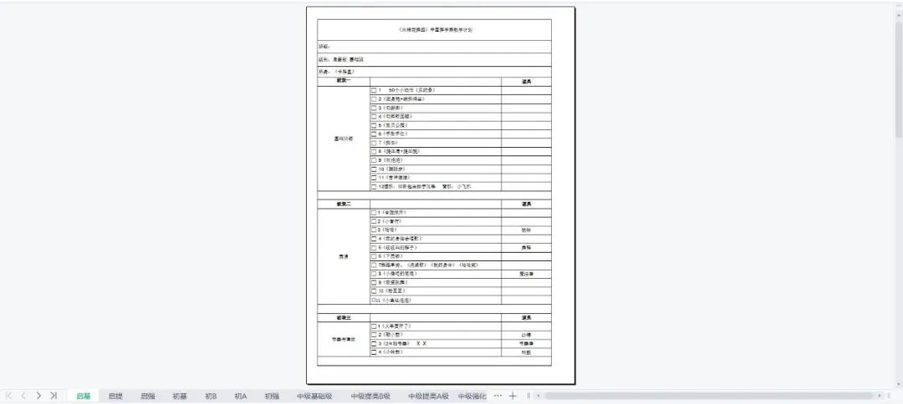
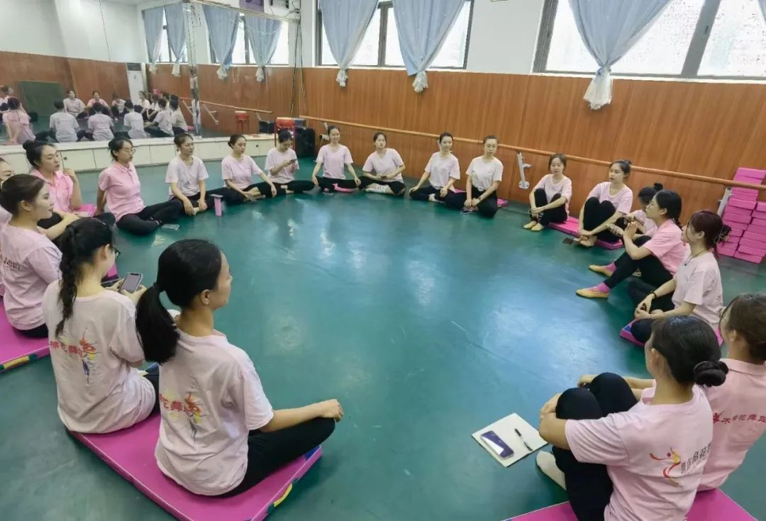
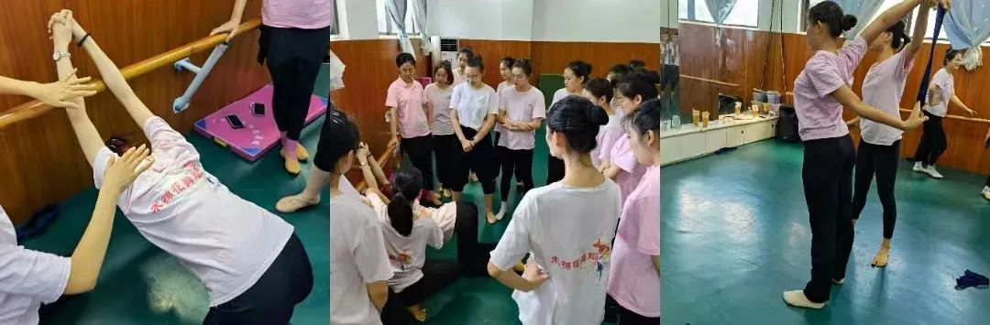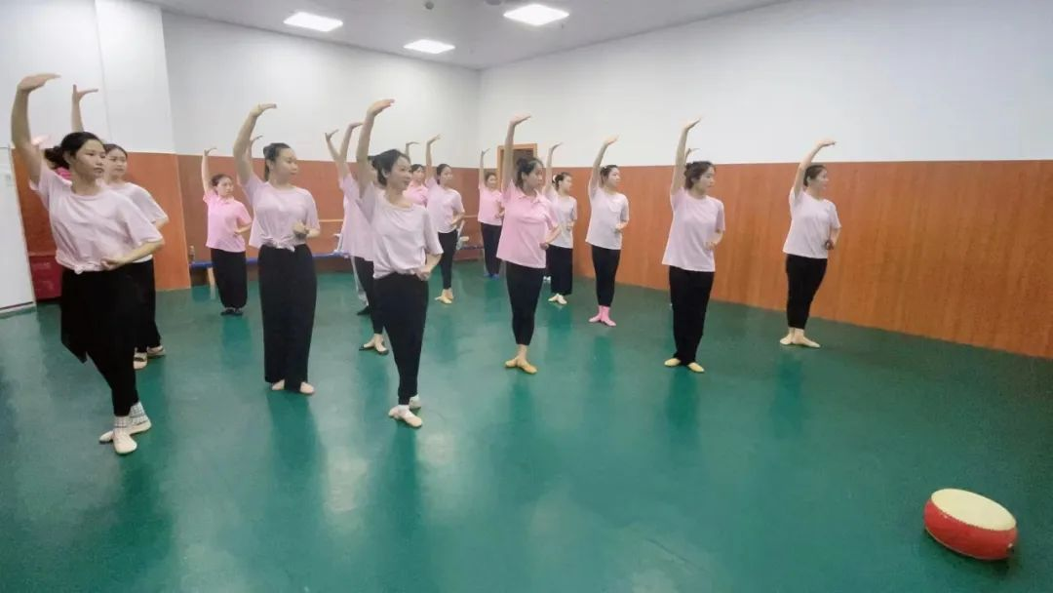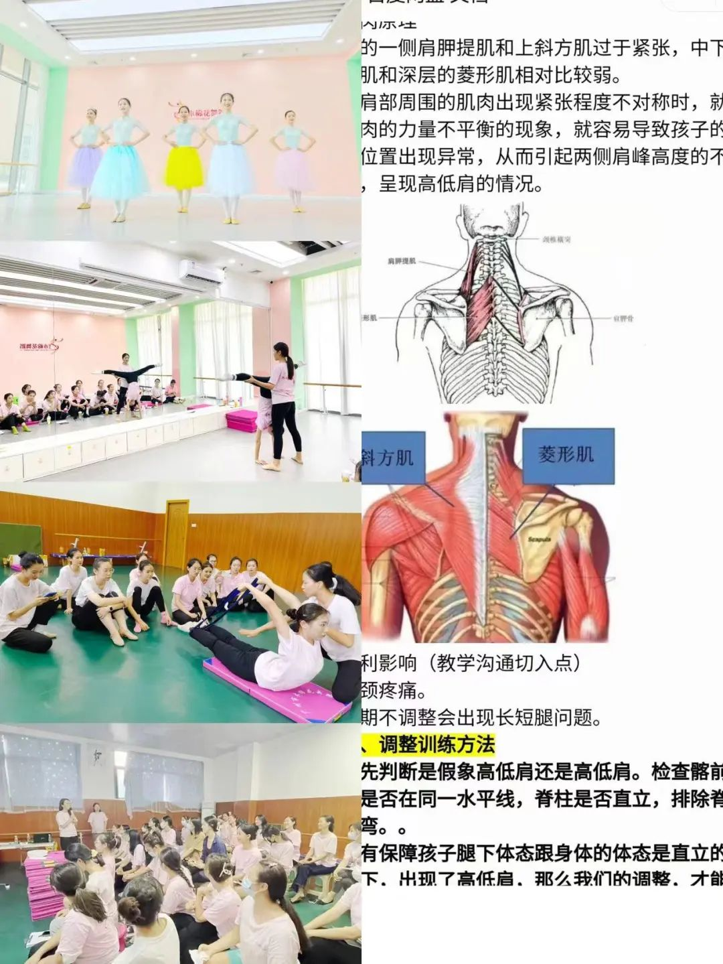

木棉花舞蹈发展示意图

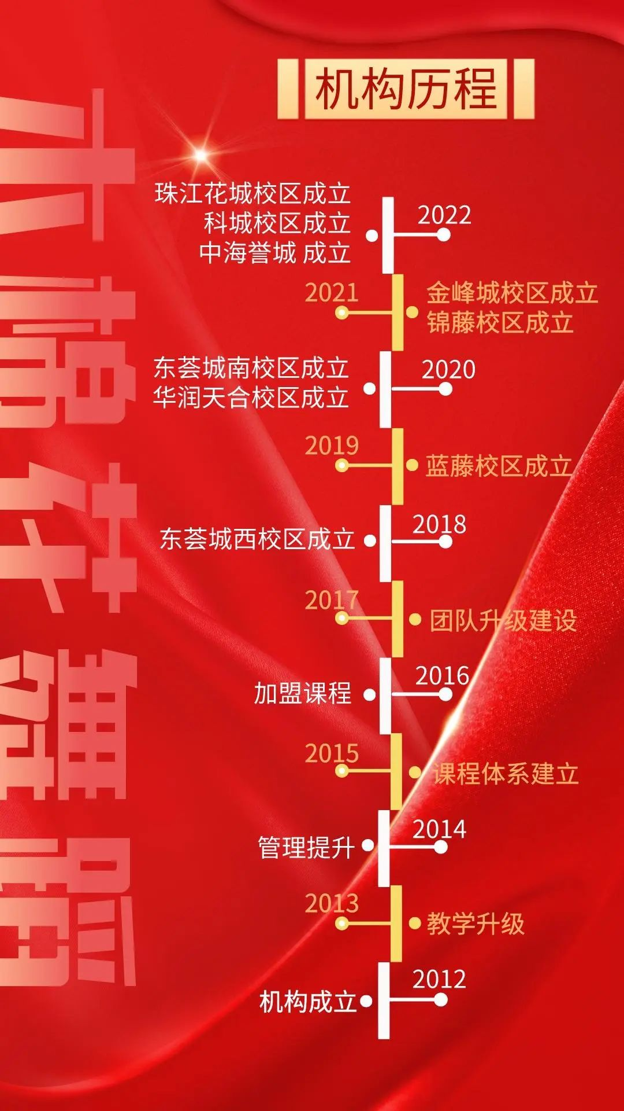
木棉花舞蹈总部支持

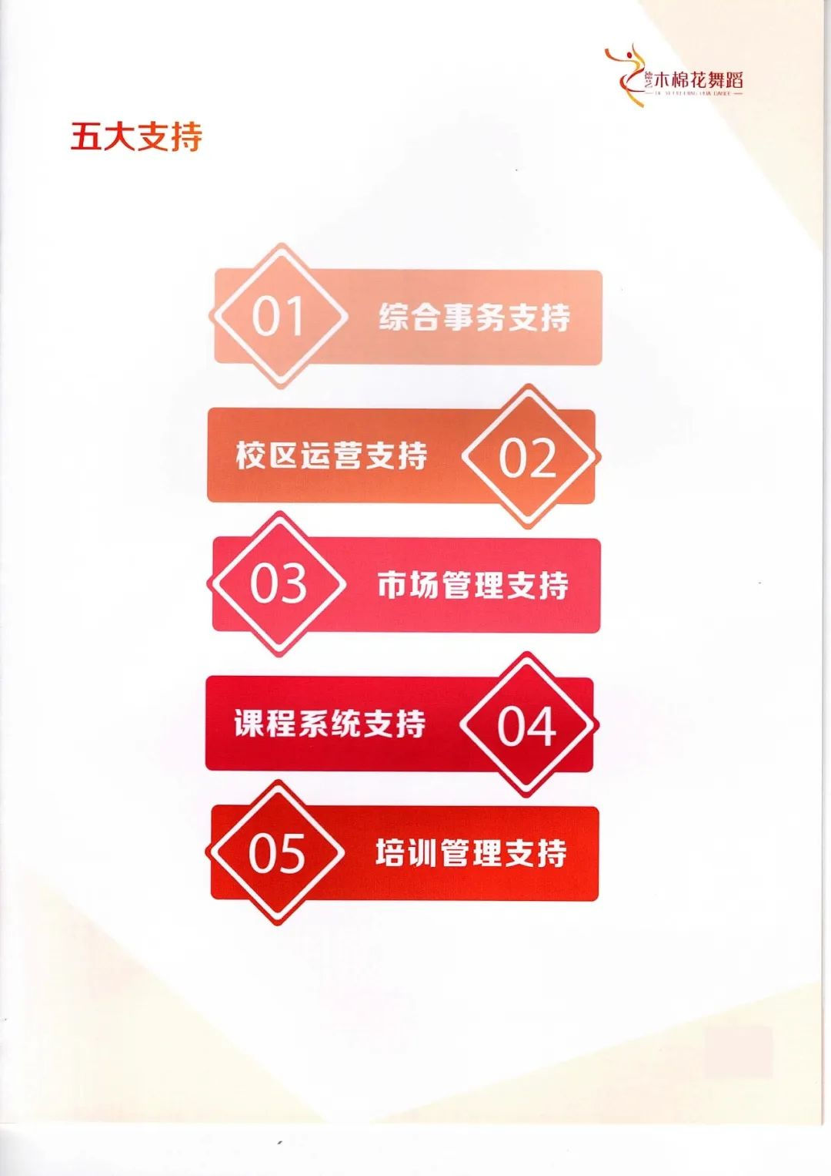

精彩呈现

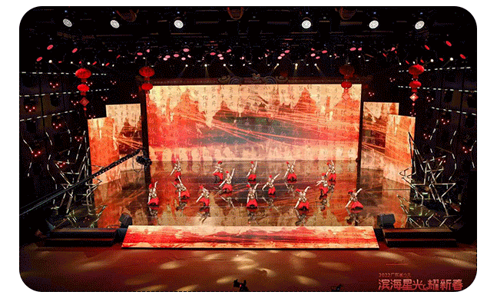
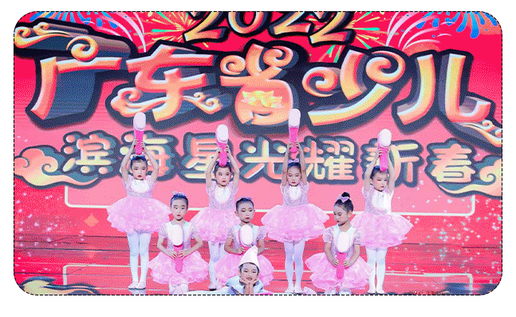
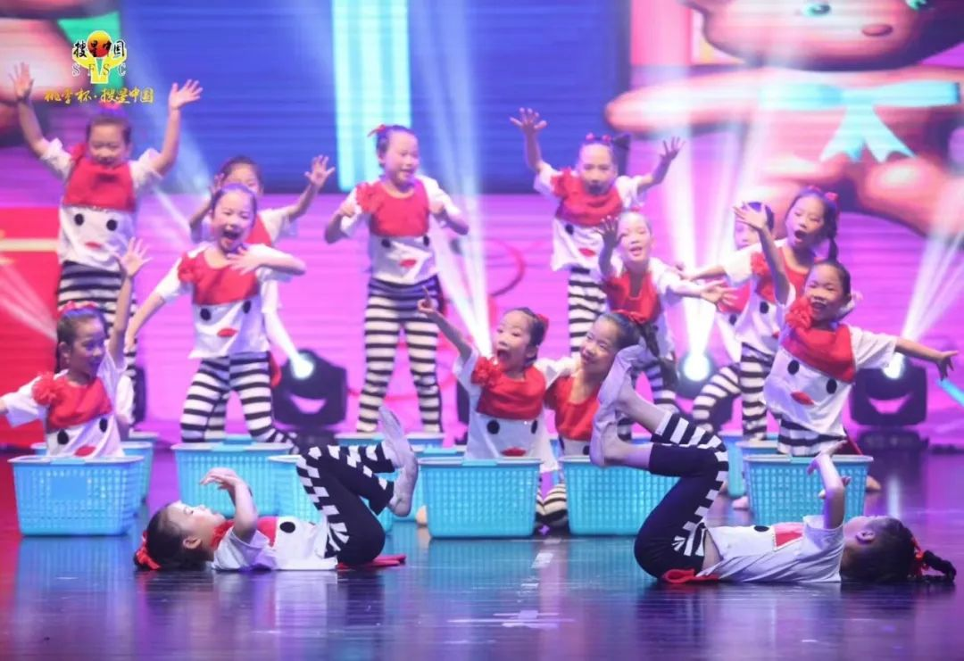
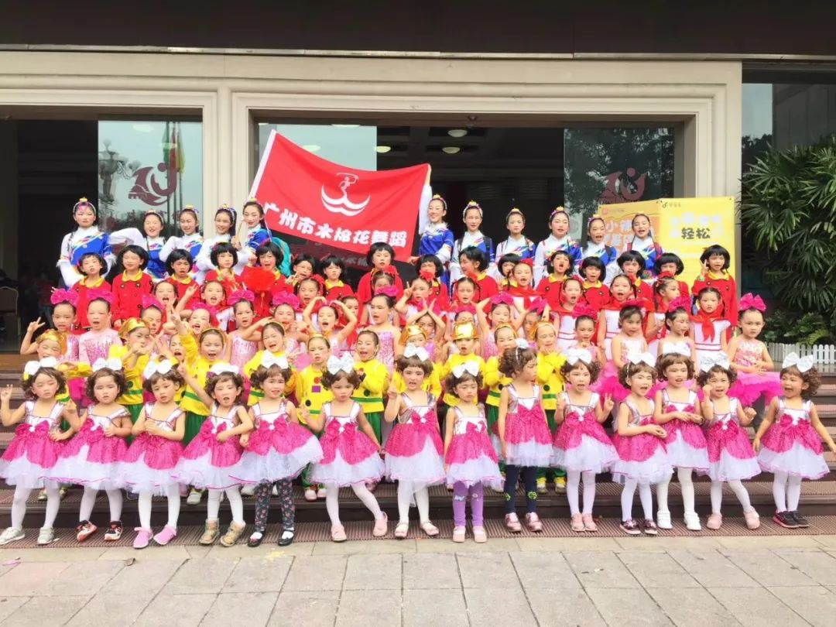
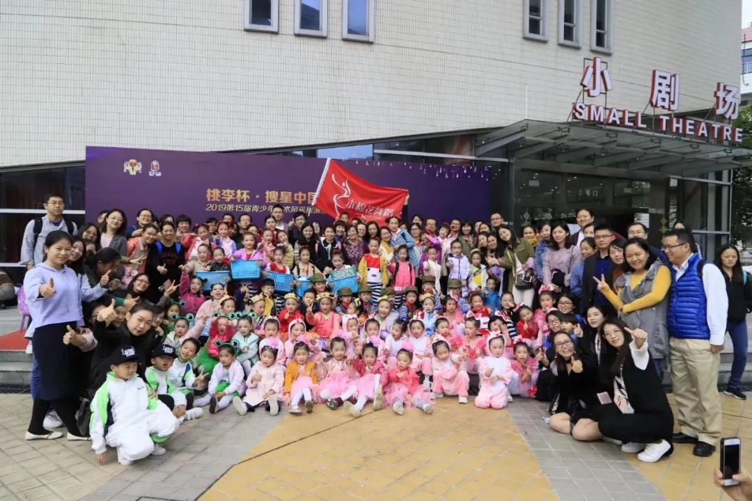
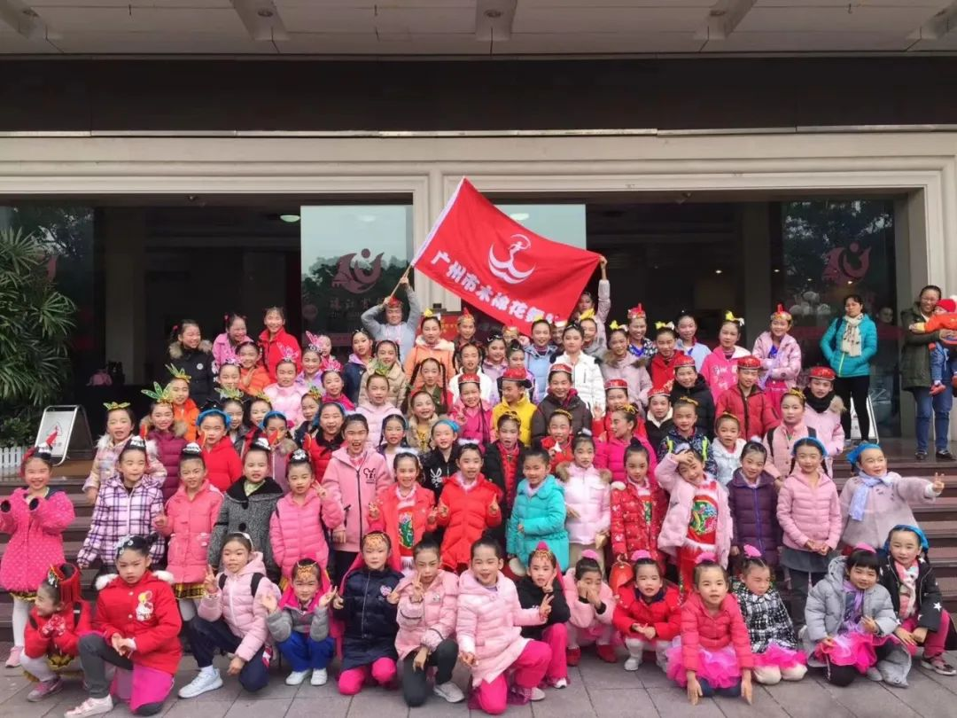
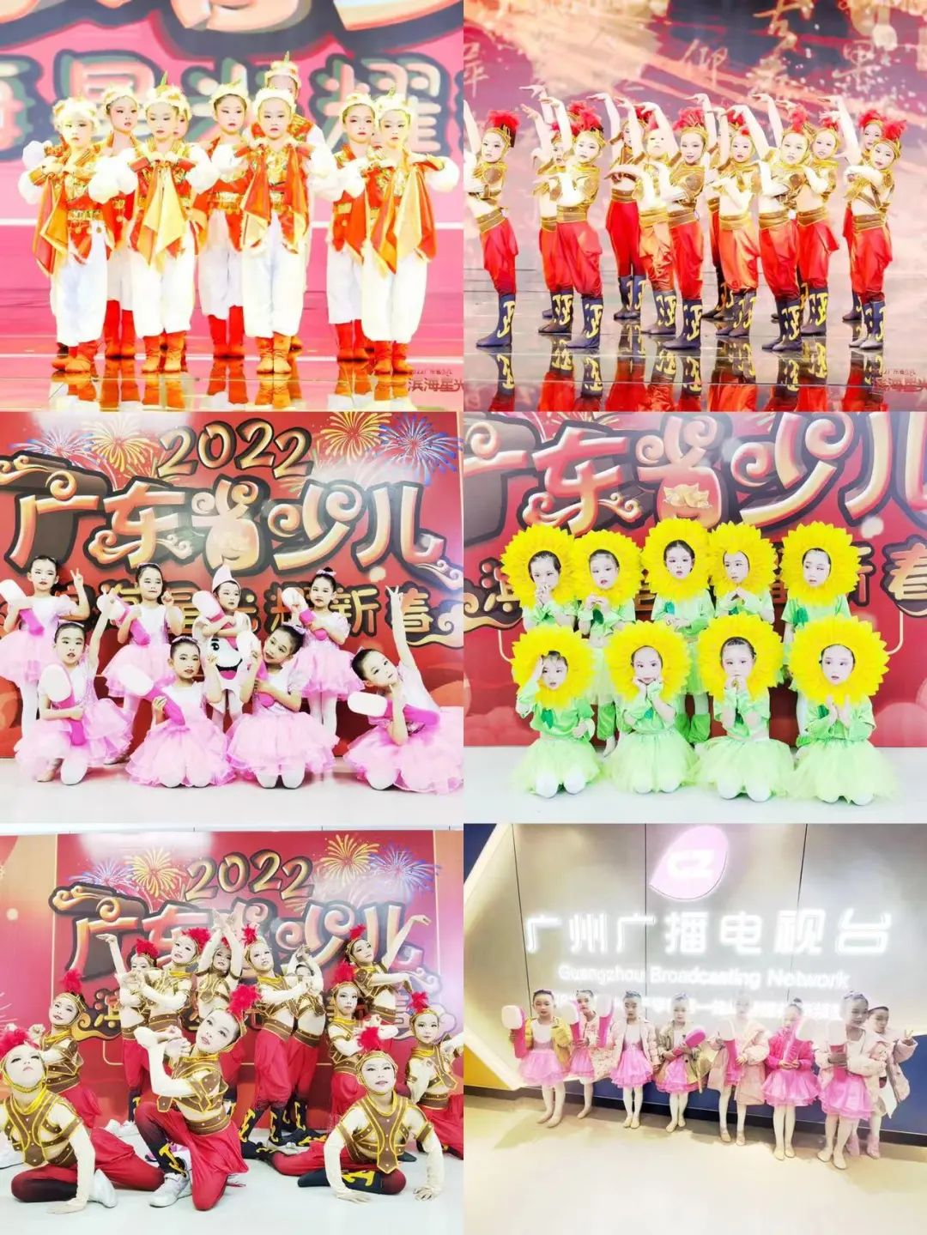
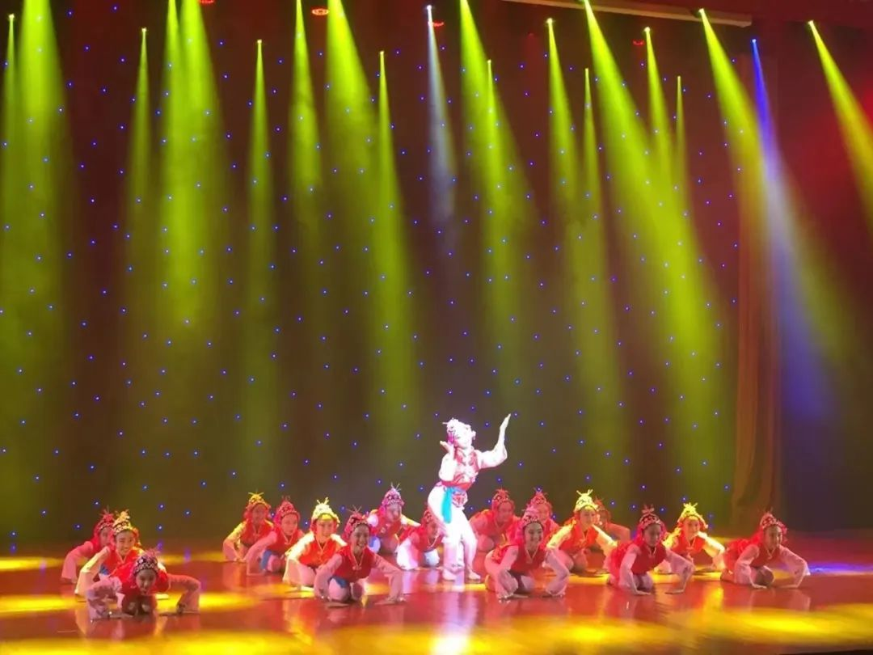

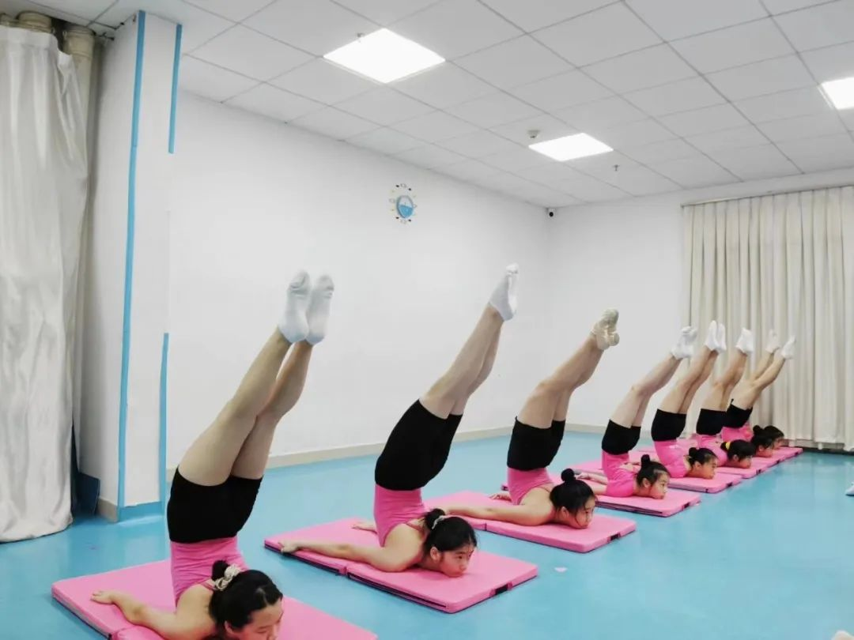
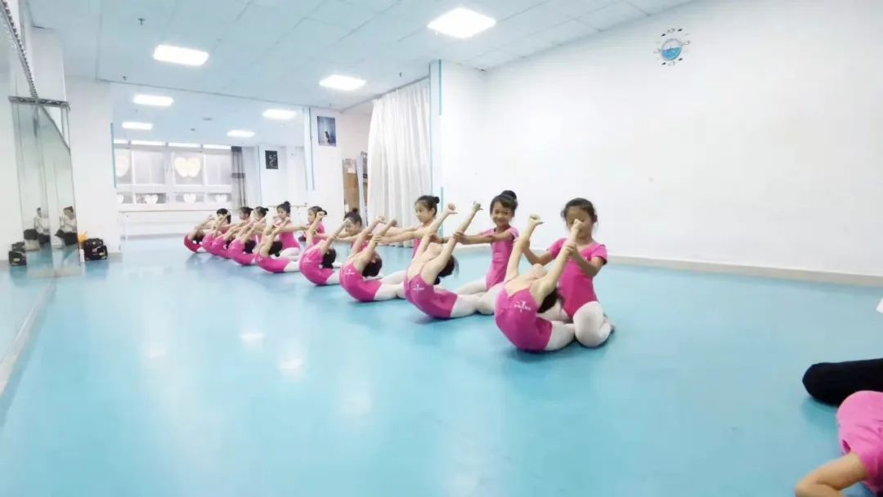
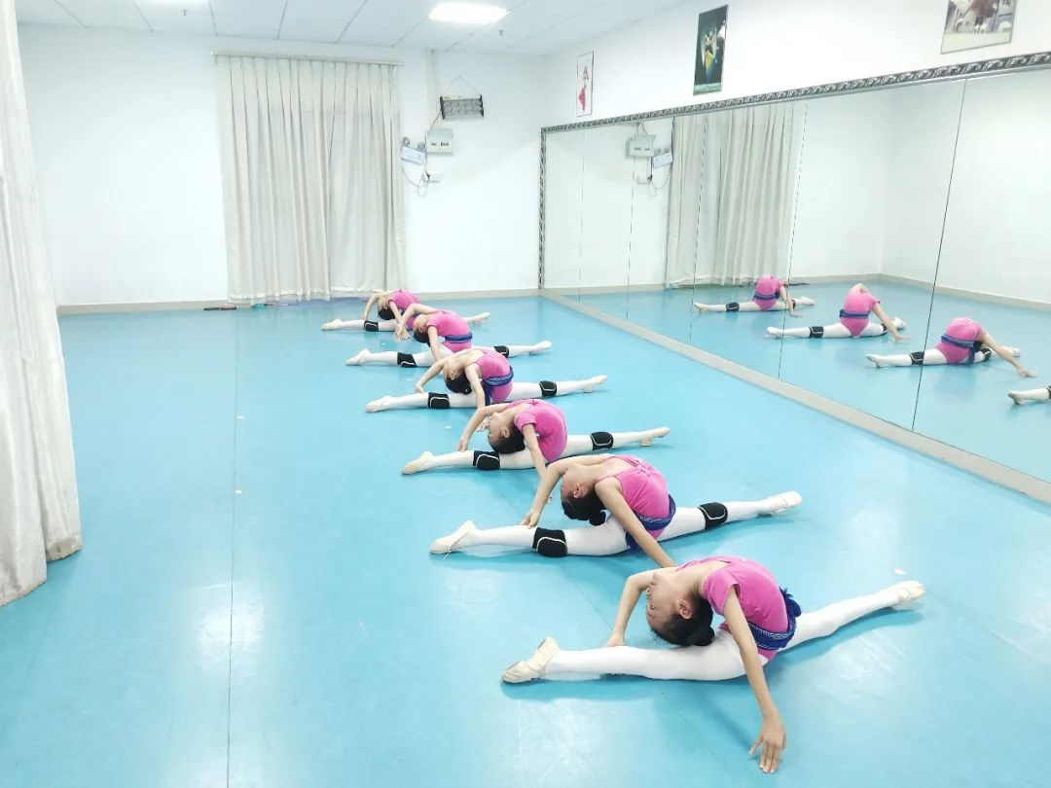
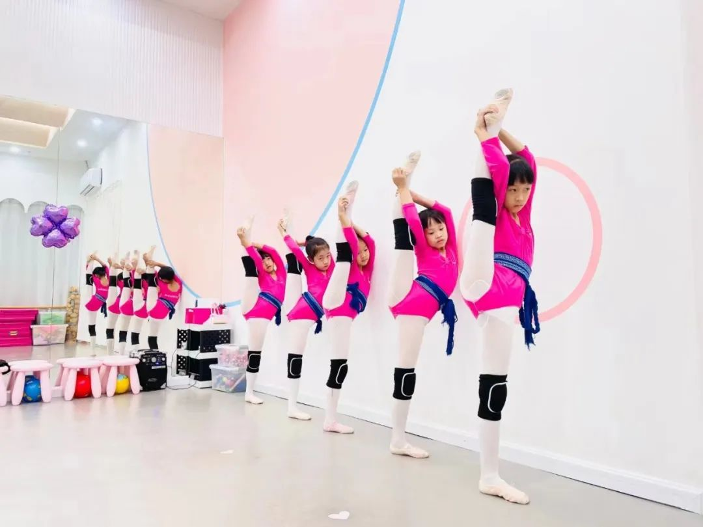
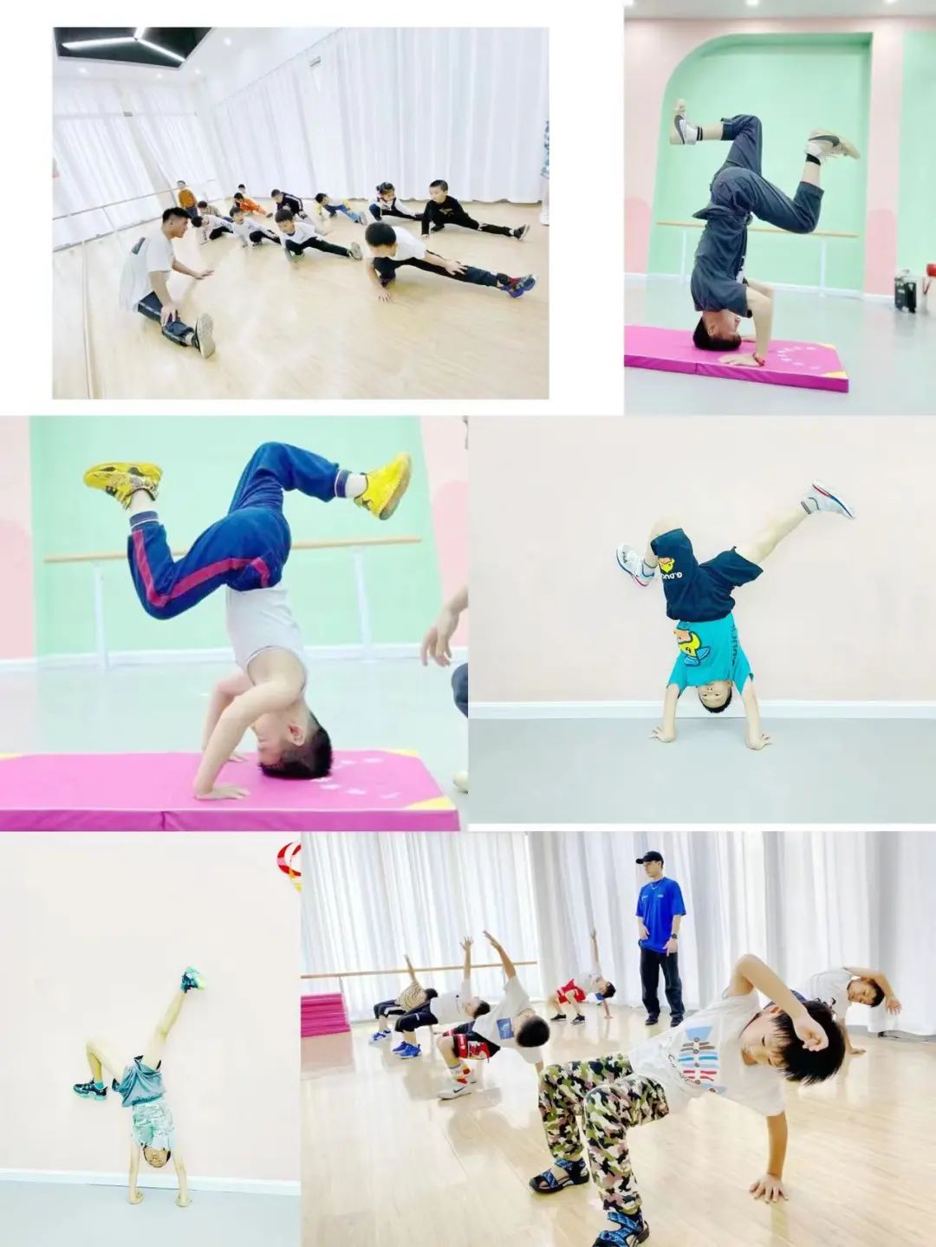

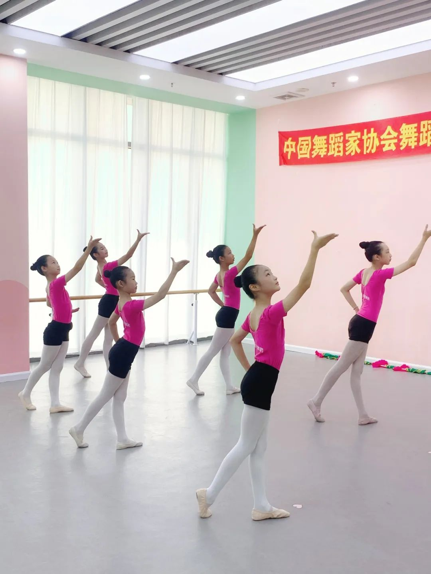
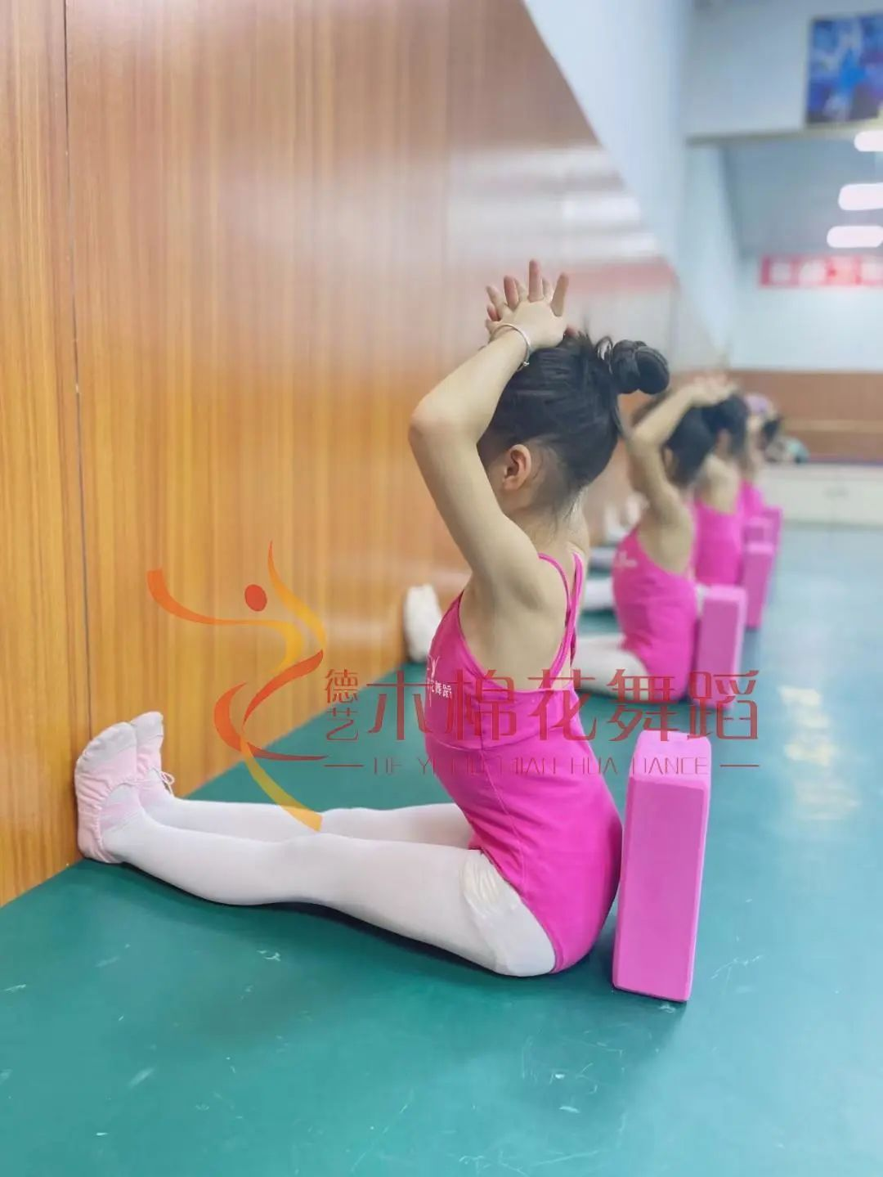

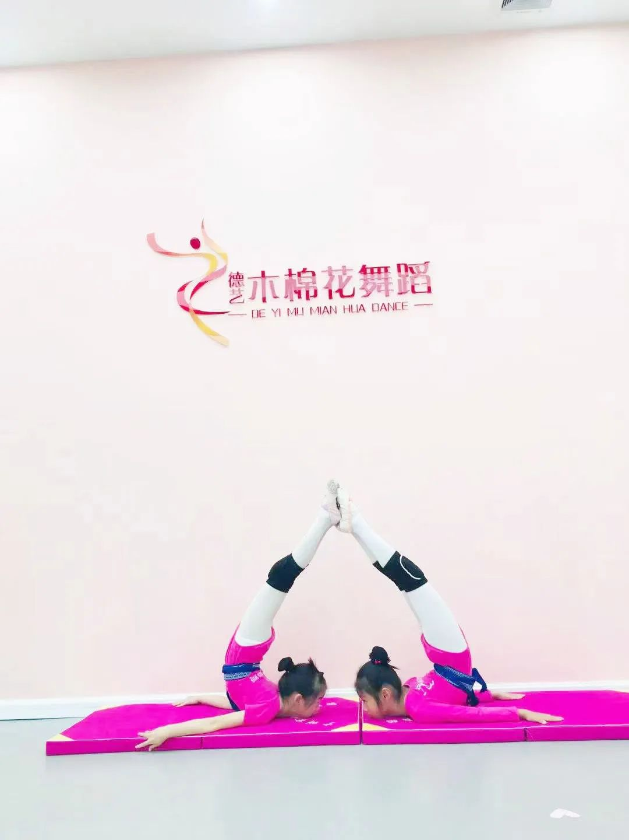
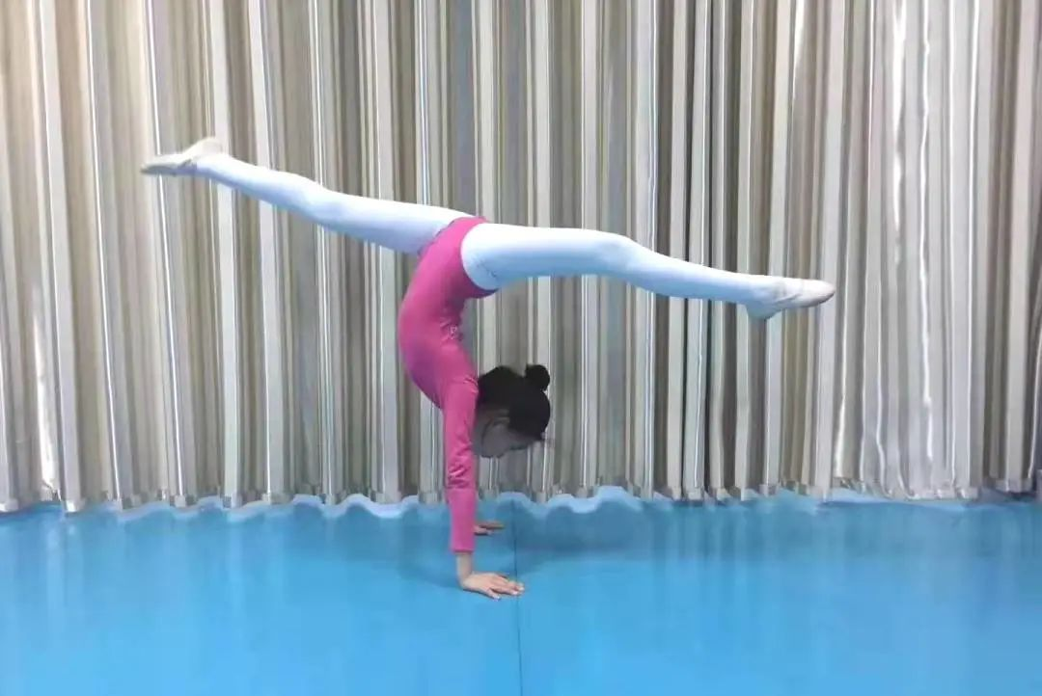
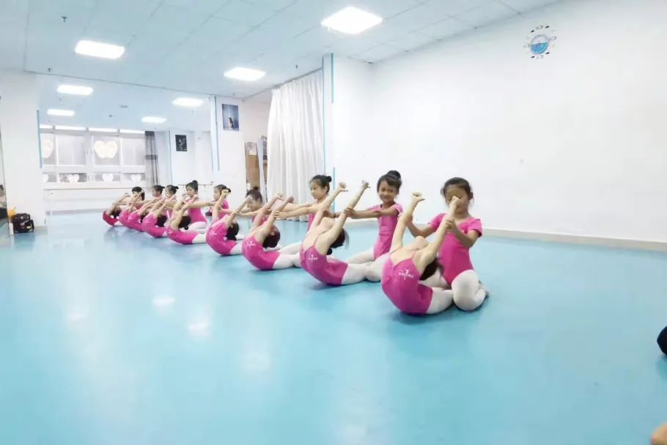
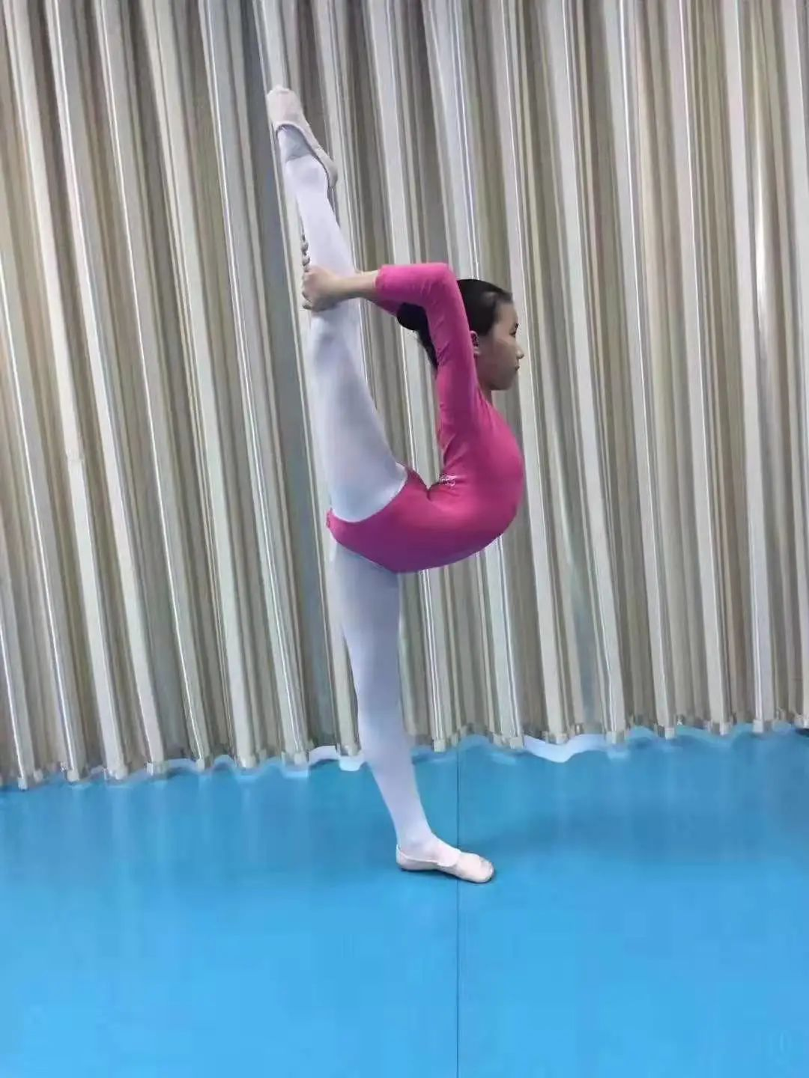
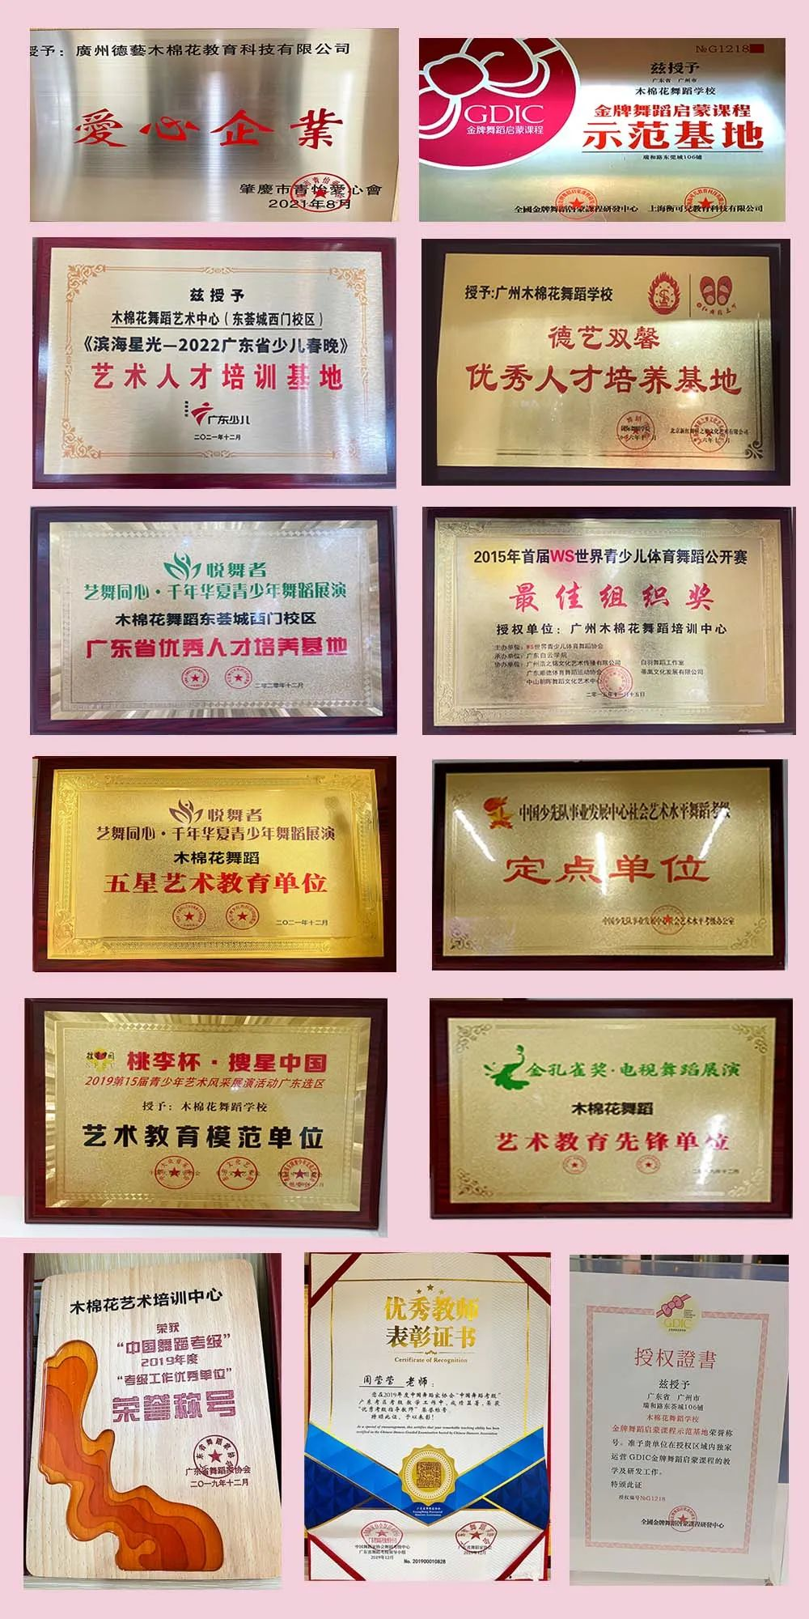
获得荣誉
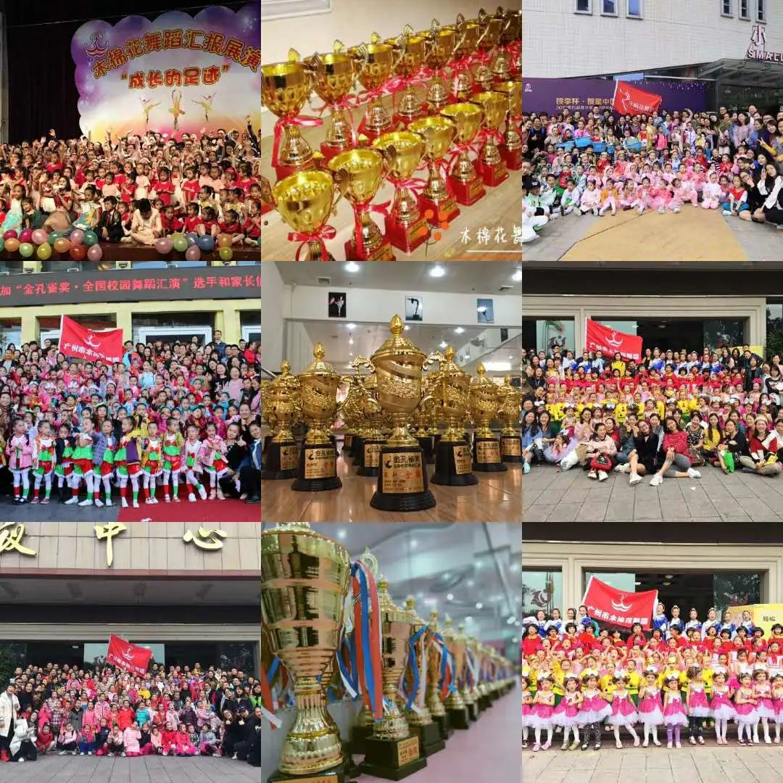

往期活动
户外游戏
增进趣味性，让孩子们释放天性

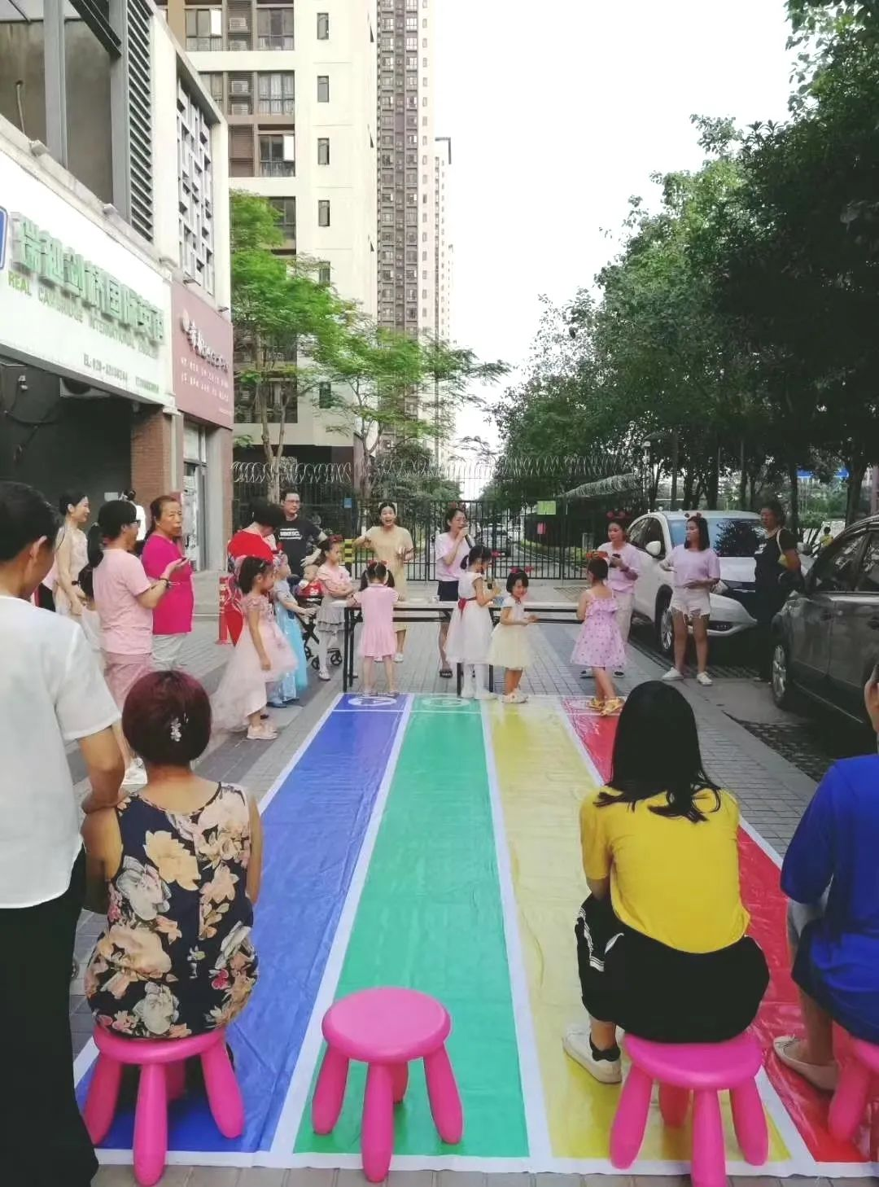

户外课堂
户外课堂是为了多锻炼孩子们的勇敢，上课的专注力

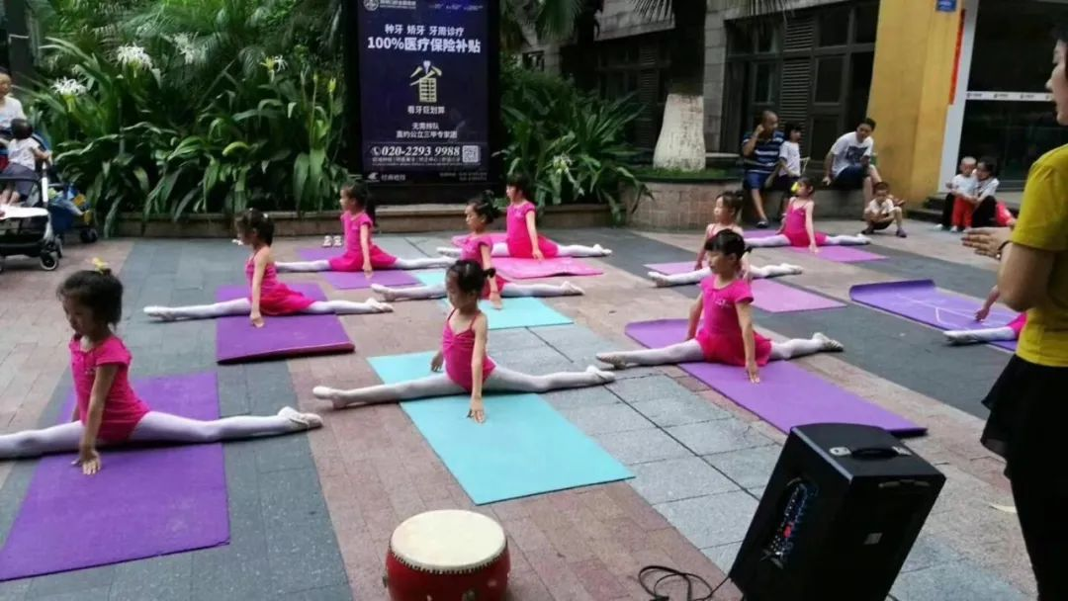

母亲节户外活动
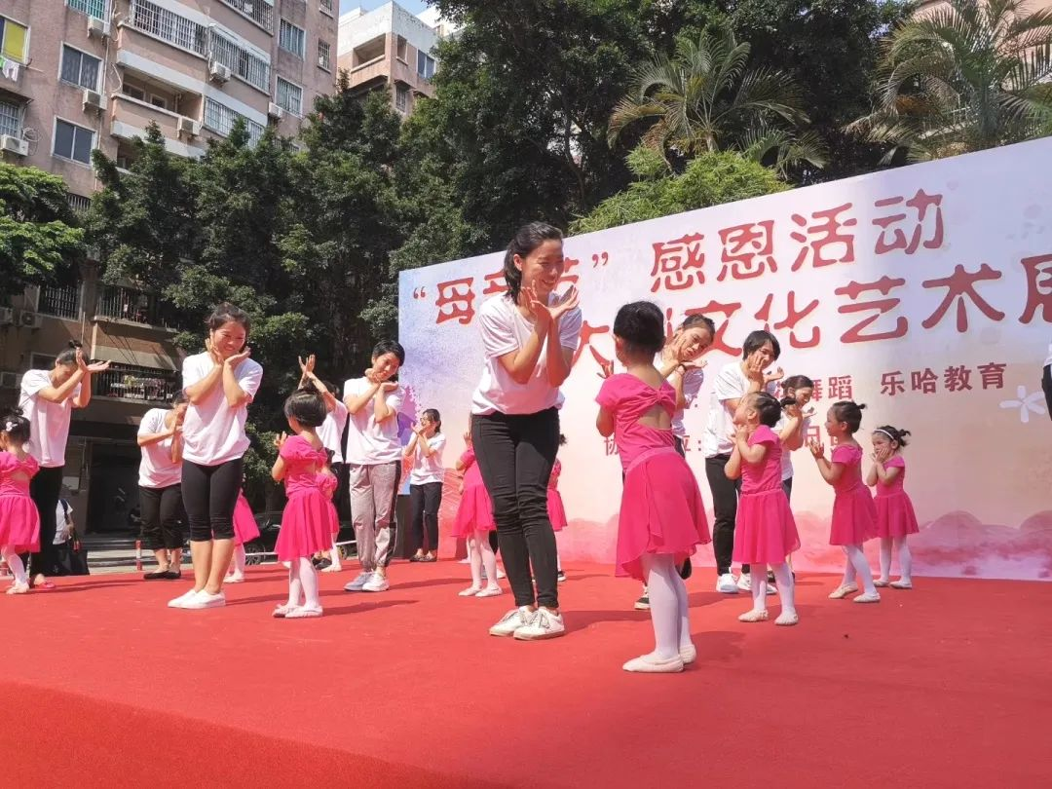

户外快闪活动
木棉花舞蹈全体师生庆祝祖国70周年

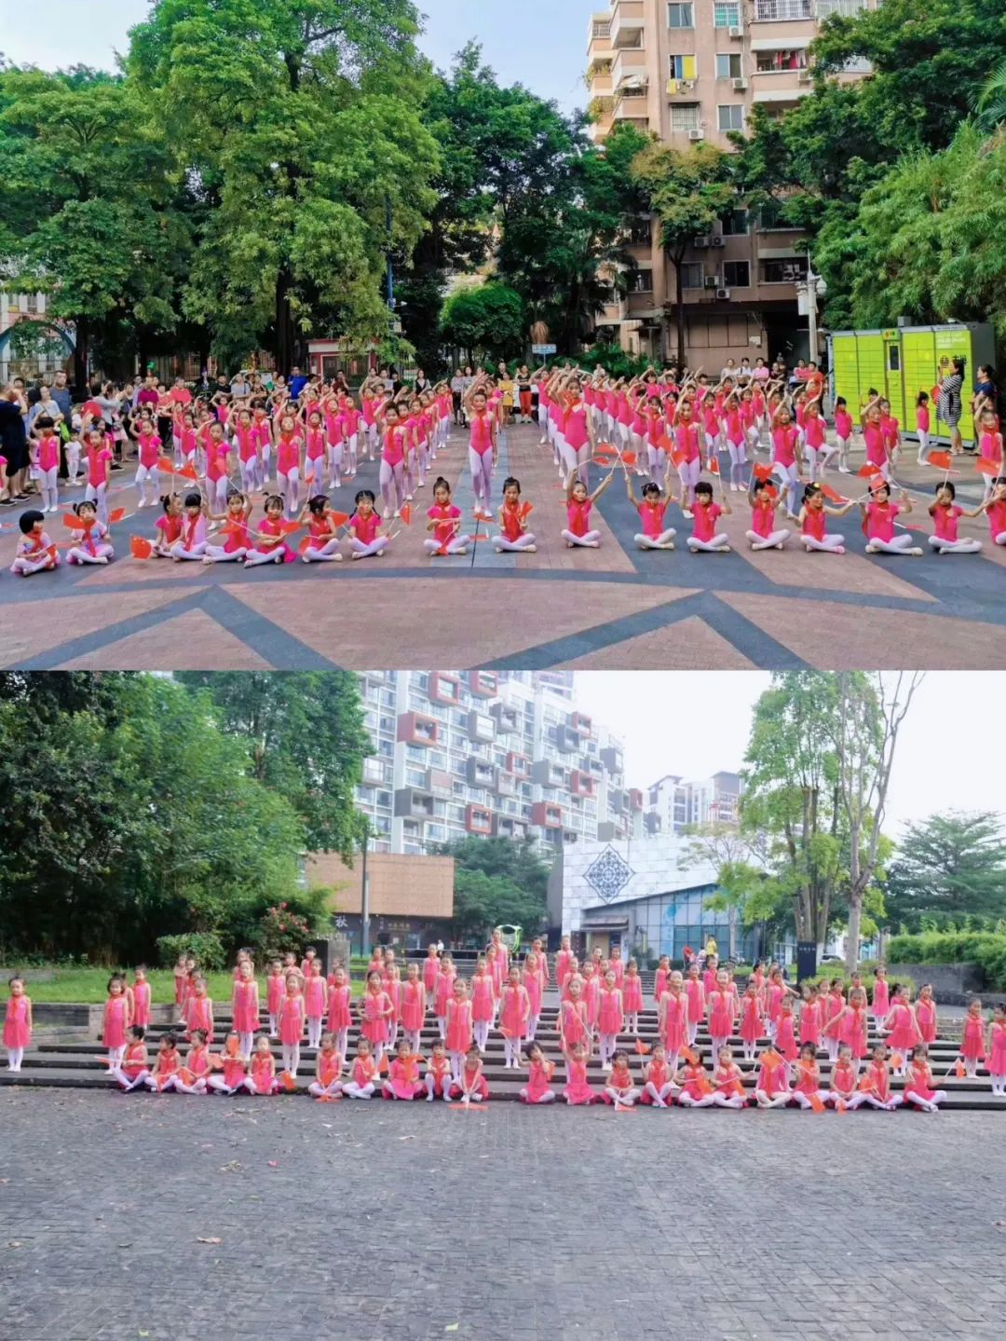

21天助长身高计划：
最高记录小朋友可长6cm左右。

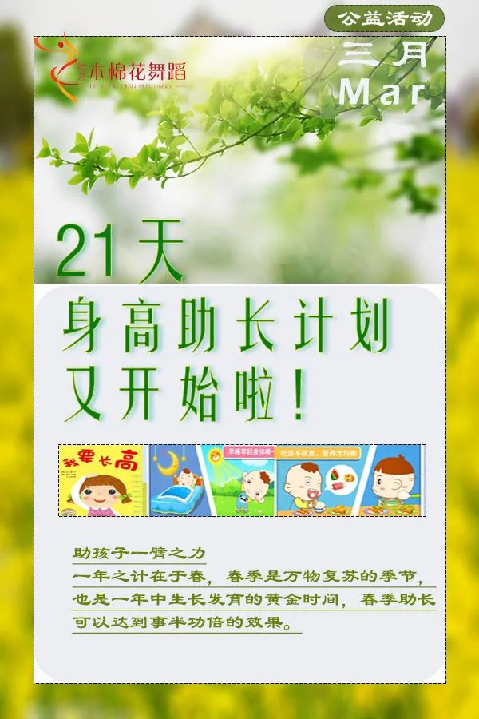
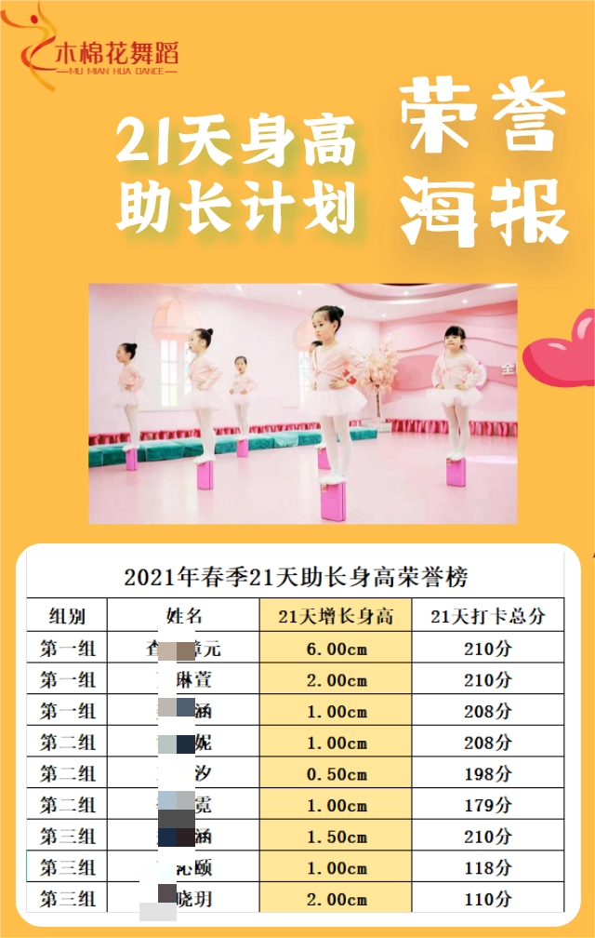

“以物换课，爱心捐赠”公益活动：
让小朋友闲置在家的文具物品，重新利用起，更让小朋友们懂得爱心分享。


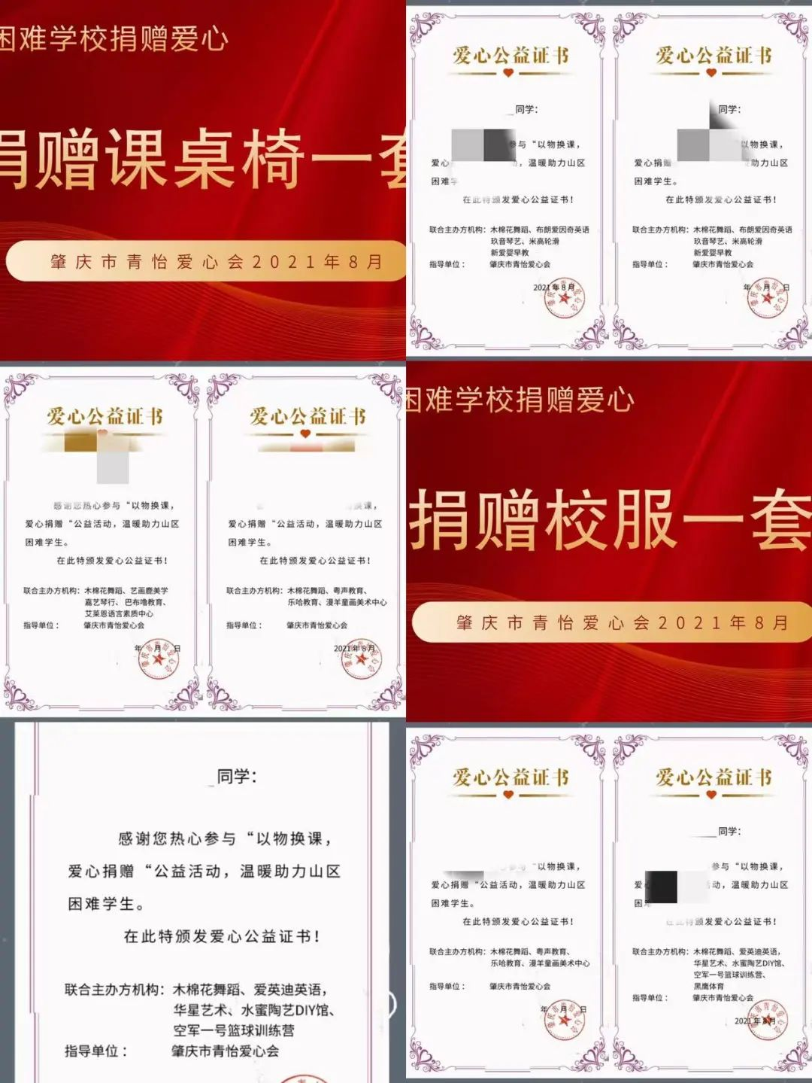

“小小空姐礼仪课”
塑形体，塑品行

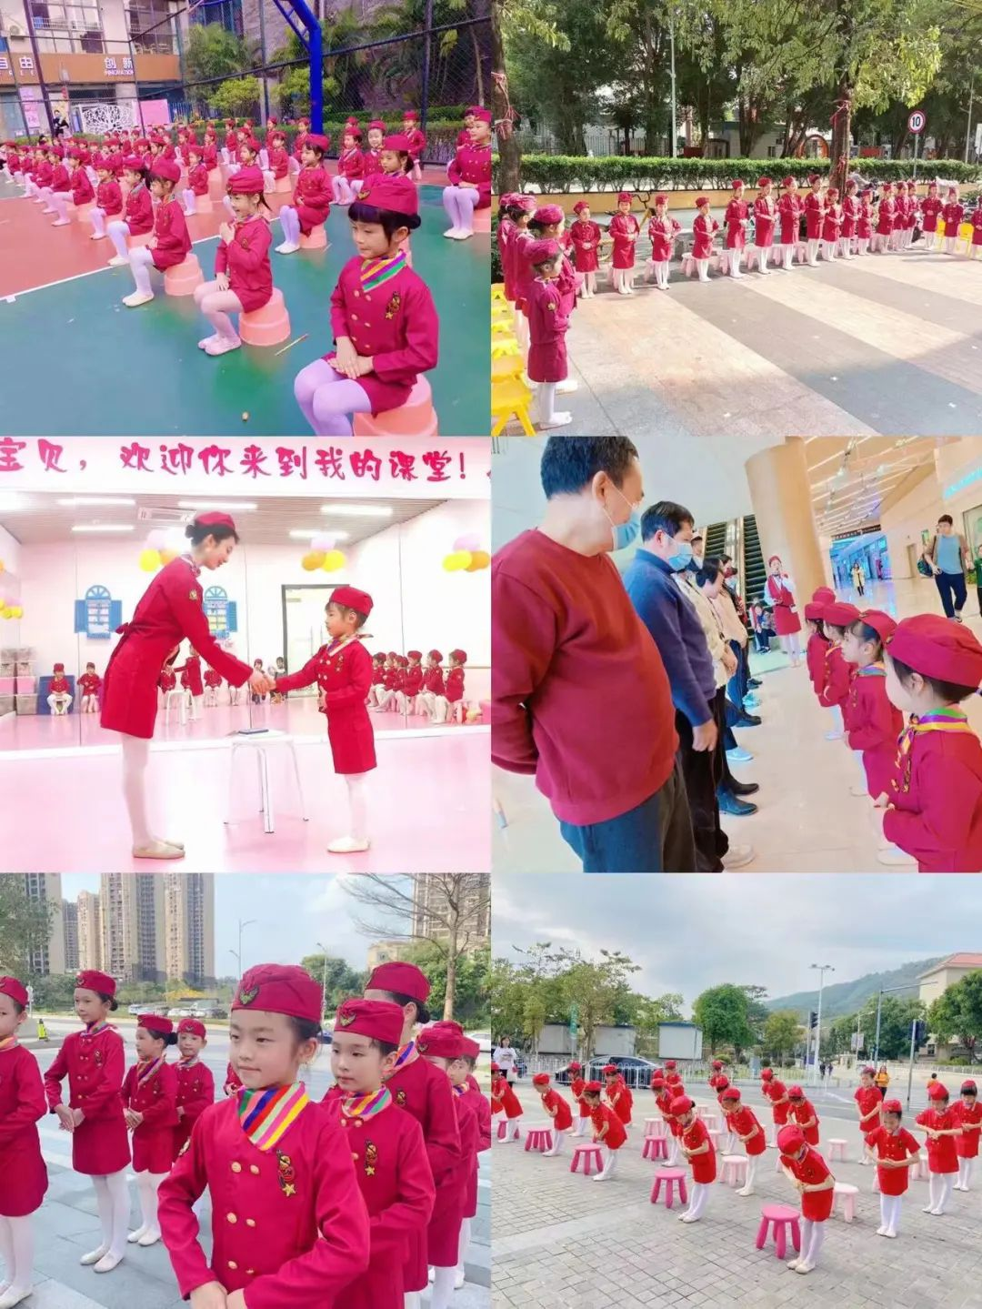

关于省社区艺术教育学会名师走访 第十九期
木棉花舞蹈荣幸接待了来自湛江、江门、佛山、清远等广东各地区的校长们！既是走访，更是交流学习！感谢广东省社区艺术教育学会给我们提供的交流平台！

广东省社区艺术教育学会(Guangdong Community Art Education Association，缩写为:GDCAEA)，成立于2013年8月8日，是经广东省民政厅批准成立的具有独立法人资格的行业性、学术性社会团体，是由广东省社区艺术工作者、专家和单位自愿组成的社会组织，业务主管单位是广东省人民政府相关职能部门，登记机关是广东省民政厅。
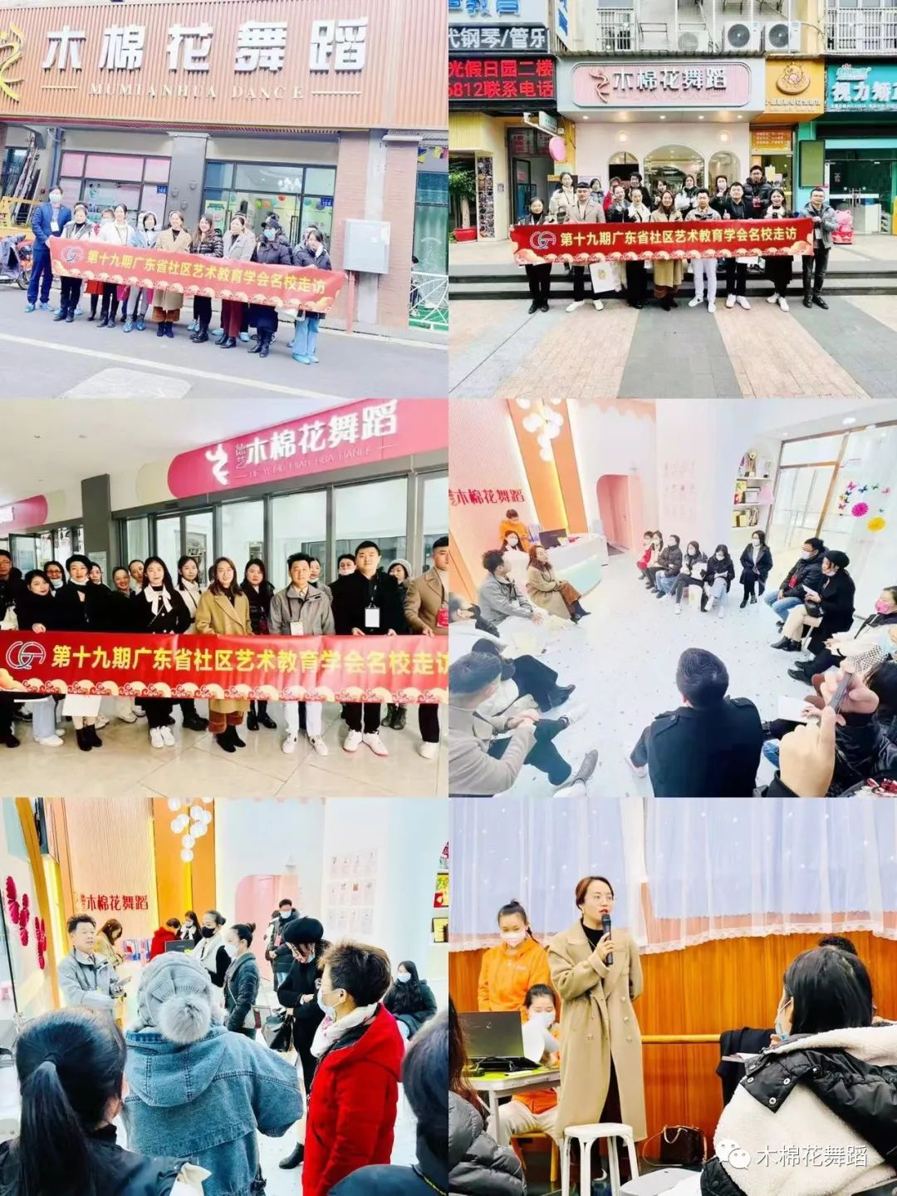
中华诗乐舞
以“培根筑魂，用舞蹈为生命增值”
为核心理念
以传承优秀传统文化为根基
以培养学生未来胜任力为目标
以学生生理发育和心理发展为依据
以关注3.5-18岁中国青少年儿童健康成长为己任
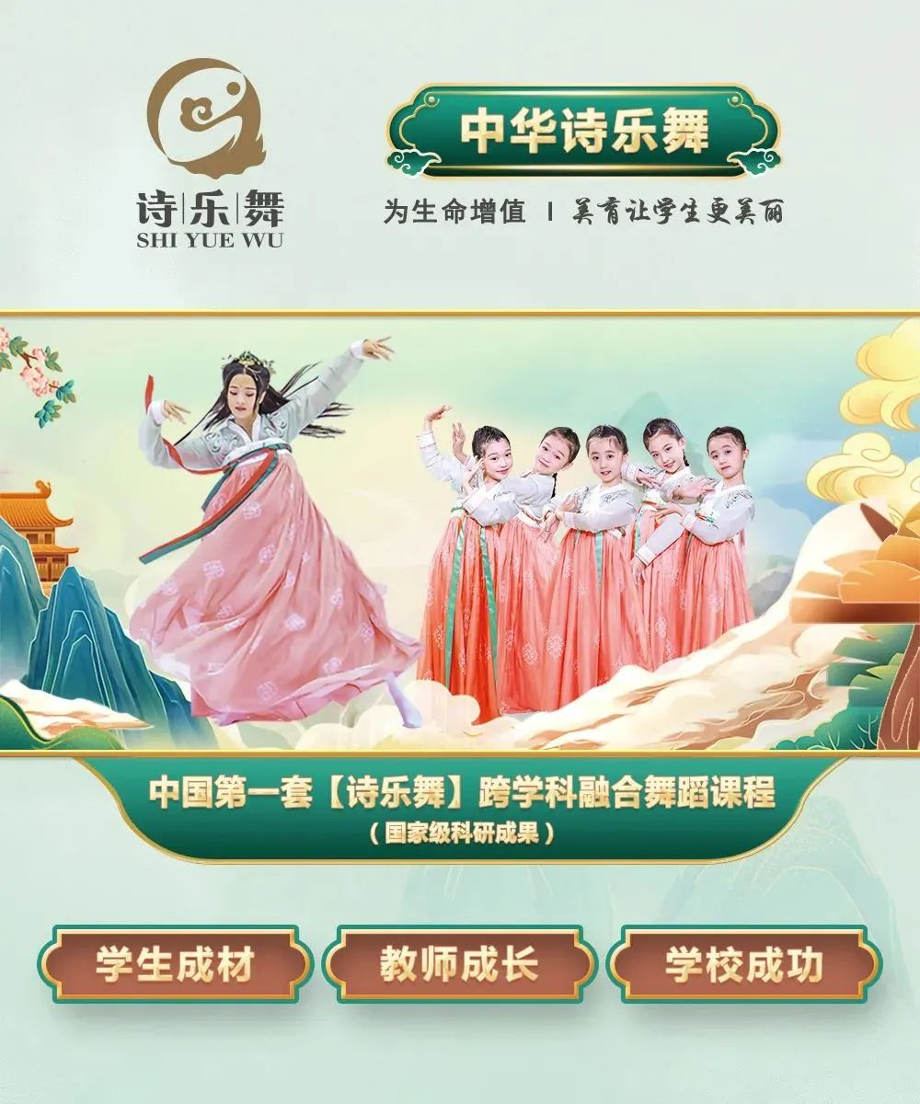

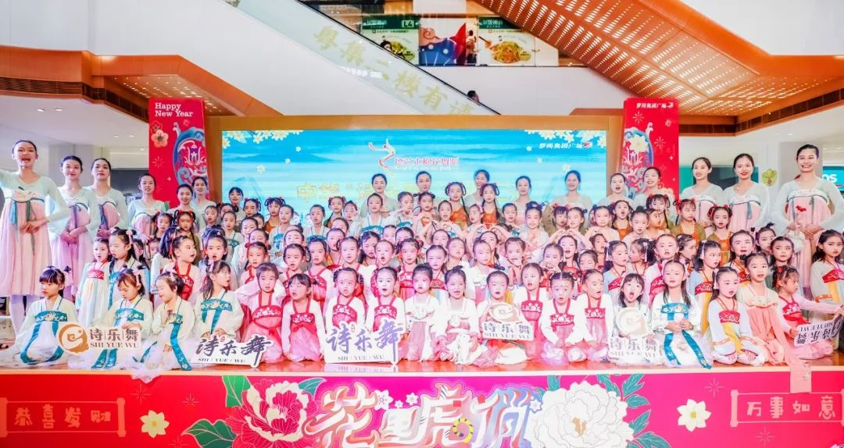
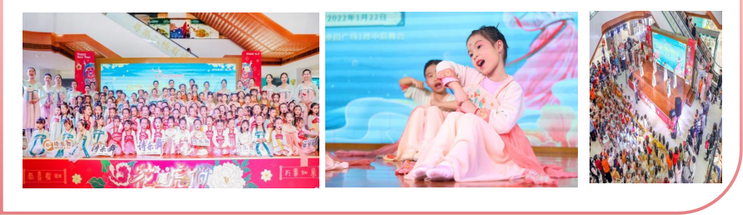

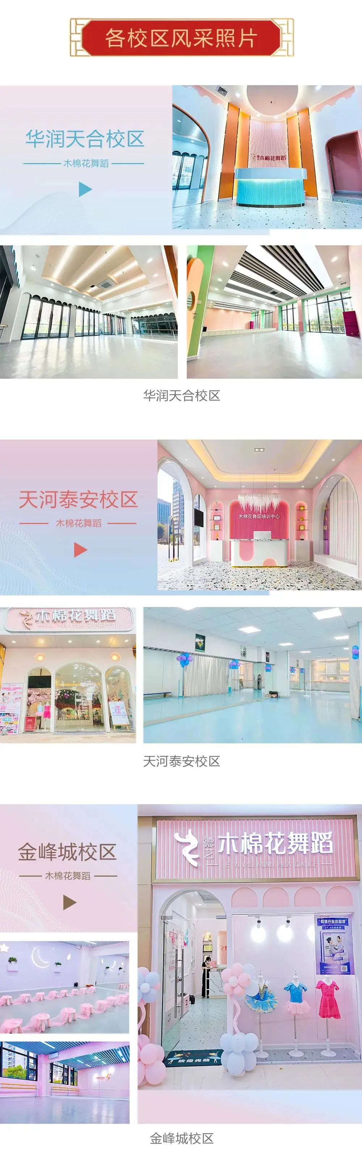
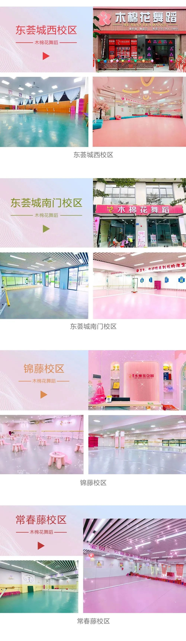
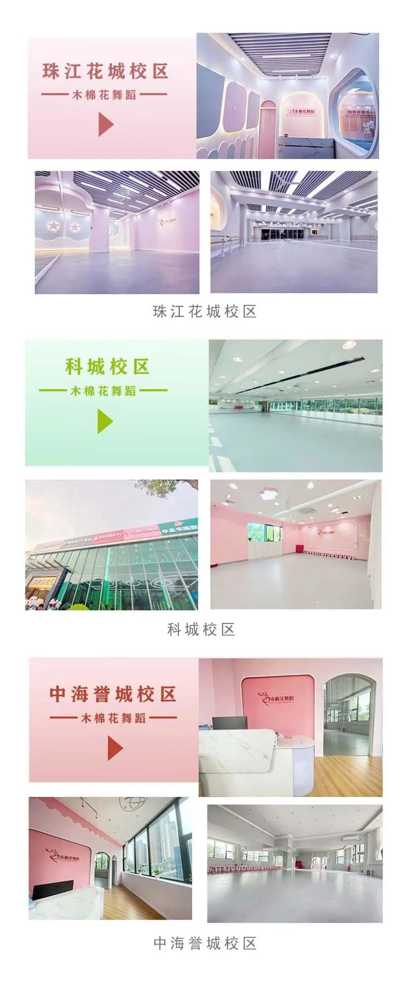
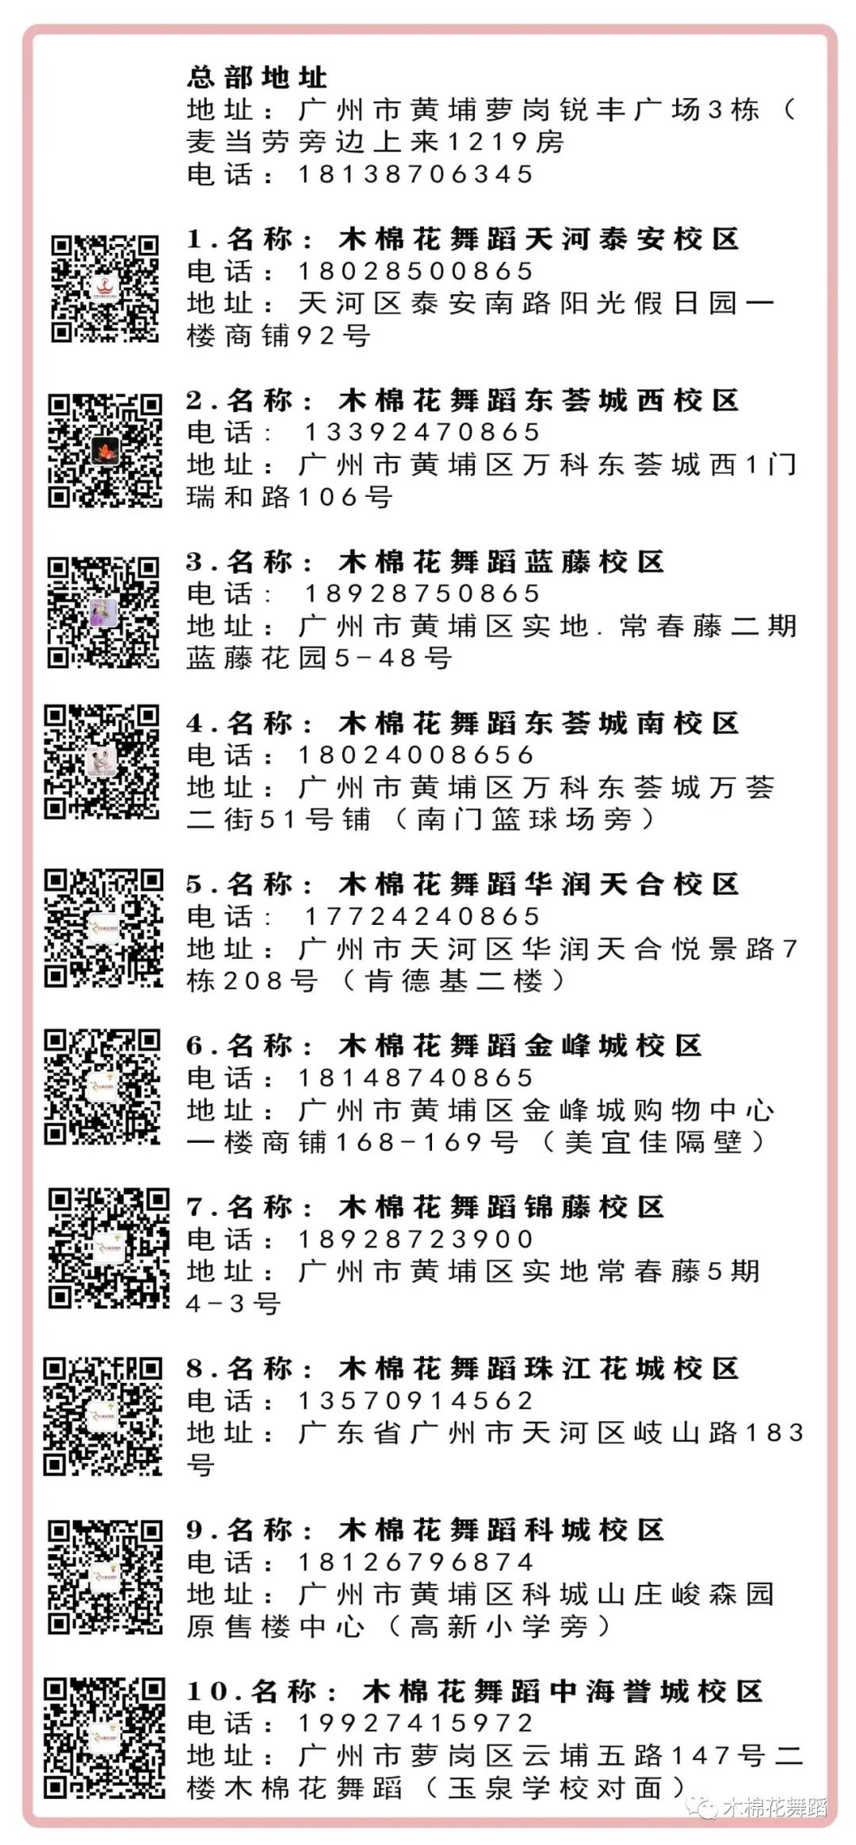

THE END
木棉花舞蹈（侵删）

